СОЛНЕЧНЫЙ ВЕСТНИК
Выпуск № 3, Март 2026 г.
________________________________________________________________________________________________________
ПРАЗДНИКИ КАЛЕНДАРЯ


1 МАРТА ВСЕМИРНЫЙ ДЕНЬ ИММУНИТЕТА Ежегодно, с 2002 года, по инициативе Всемирной организации здравоохранения, 1 марта отмечается Всемирный день иммунитета, целью, которой является - привлечь общественное внимание к проблемам связанным с распространенностью различных иммунных заболеваний, а также с сохранением и укреплением иммунитета в целом.
Древние римляне и греки считали, что человек с хорошим иммунитетом «свободен» от болезни. Ведь даже во время грозных эпидемий чумы и натуральной оспы заболевали не все. Иммунная система, как и все в человеке, сложна и многолика. Сила иммунитета, как и наше самочувствие в целом, примерно на 50% зависит от образа жизни, который мы выбираем. Среди главных разрушителей иммунитета специалисты называют частые стрессы, неправильное питание, постоянные недосыпания, долгое пребывание на солнце, слишком большие физические нагрузки и, наоборот, сидячий образ жизни. Ну и, конечно, вредные привычки – курение, алкоголь, наркотики. Укрепляйте свой иммунитет! Правила простые: свежий воздух – каждый день; рациональное питание; вредным привычкам – нет!; высыпайтесь! Ошибка думать, что наверстать часы сна можно будет в выходные. На самом деле это прямой путь к хронической усталости; умеренные физические нагрузки подтянуть мышцы, помогут «сбросить» лишний вес, сделают сон крепче; стресс - это один из главных врагов иммунитета. Самый опасный – неконтролируемый, когда человек неспособен справиться со своими эмоциями. Рецепт избавления от психических потрясений только один: если не можешь изменить ситуацию – прими ее как данность.


8 МАРТА МЕЖДУНАРОДНЫЙ ЖЕНСКИЙ ДЕНЬ
В календаре 8 марта анонс: «Международный женский день». В голове сразу всплывают тюльпаны, яркие коробки конфет, открытки с восьмёрками и обещания освободить женщин от кухни хотя бы на один день. Всё это мило и ожидаемо, но далеко от изначальной задумки праздника. Начало XX века: женщины не имеют права голоса, не могут полноценно учиться в университетах и обращаться в профсоюзы, работают за небольшие деньги. В качестве протеста тысячи женщин выходят на улицы с плакатами. Такие настроения — в основе празднования 8 Марта. Постепенно традиции Международного женского дня от забастовок и требований равноправия перешли к семейным вечерам с мимозами и открытками. Если снять конфетную обёртку, суть Международного женского дня в солидарности женщин в борьбе за равноправие. За права: голосовать, работать наравне с мужчинами (и получать столько же), иметь доступ к качественному образованию, жить без дискриминации. В России эволюция праздника оказалась витиеватой. Советская власть провозгласила освобождение женщины «от кухонного рабства», но в быту всё свелось к светским традициям: мужчины дарили женщинам цветы и духи, поздравляли их как матерей и жён. Постепенно политическая повестка ушла в тень, а на её место пришёл образ женщины-хозяйки, хранительницы очага. Сегодня 8 Марта для большинства россиян — день весны и красоты: возможность ещё раз сказать тёплые слова близким. Поздравляют мам, бабушек, жён, дочерей и подруг, говорят о красоте, нежности и душевной щедрости «прекрасной половины человечества». Лучшие презенты на 8 Марта: цветы, конфеты, духи, походы в салоны красоты и сертификаты на покупку билетов. В массовой культуре праздник оброс традициями: корпоративы в офисах, открытки в мессенджерах, стихи в социальных сетях — яркая символика борьбы за права осталась в прошлом.


9 МАРТА ДЕНЬ РОЖДЕНИЯ Ю. ГАГАРИНА, 1934 Г. 9 марта нынешнего года первому космонавту Земли – нашему великому соотечественнику Юрию Алексеевичу Гагарину – могло бы исполниться 90 лет. Его лучезарная улыбка, выражавшая огромное жизнелюбие, искренность и доброту по отношению ко всем людям независимо от их национальной и расовой принадлежности, сделала его узнаваемым и любимым во всех уголках нашей планеты.9 марта 1934 года в семье простых смоленских крестьян родился человек, которому было суждено открыть новую эру в истории человечества. Путь Гагарина к звёздам был непростым, но 12 апреля 1961 года он совершил исторический полёт на корабле «Восток», облетев Землю за 1 час 48 минут. На мировоззрение Гагарина оказал огромное влияние Константин Циолковский, о котором он впервые узнал в школе. Гагарин говорил, что идеи Циолковского захватили его целиком. Позднее Юрий Гагарин скажет: «Циолковский перевернул мне всю душу. Это было посильнее Жюля Верна, Герберта Уэллса и других научных фантастов». В своей книге «Дорога к звёздам» Гагарин написал: «Еще в космосе я решил обязательно побывать в старинном русском городе Калуге – колыбели теории космических полётов. И случай этот быстро представился – калужане пригласили меня на закладку нового музея своего замечательного земляка К.Э. Циолковского». Юрий Гагарин с детства мечтал стать летчиком и делал все, чтобы добиться этой цели. Юрий Гагарин получил рабочую специальность формовщик-литейщик, с отличием окончив Люберецкое ремесленное училище. С отличием он окончил и Саратовский индустриальный техникум. В 1954 году он впервые пришел в Саратовский аэроклуб, в 1955 году совершил свой первый самостоятельный полет, и с тех пор его жизнь стала неразрывно связана с небом. Подвиг Юрия Гагарина вдохновляет новые поколения учёных, инженеров и космонавтов на покорение новых космических горизонтов.

11 МАРТА ДЕНЬ РОЖДЕНЬЯ ГТО, 1931 Г. 11 марта 1931 года в Советском Союзе ввели единую программу физкультурной подготовки, для всех общеобразовательных, профессиональных и спортивных организаций СССР, – Всесоюзный спортивный комплекс «Готов к труду и обороне». 30-е годы стали самым «золотым» временем для ГТО, когда это движение имело наибольшую популярность в народе. А в наше время оно с успехом возродилось! Сегодня отмечаем день рождения ГТО. В молодой Советской стране, где все были равны, спорт решено было сделать не развлечением для избранных, а достоянием всех каждого. Спорт должен приносить пользу стране, став физической закалкой для широких слоев населения, привлекательной альтернативой досуга с вредными привычками. Именно в 30-х годах и появилось выражение «физкультура», наряду с традиционным «спортом». Удачный и результативный спортивный проект СССР прекратил своё существование вместе с Союзом – в 1991 году. Но в наши дни он был возрождён – и для детей, и для взрослых. Значок ГТО снова стал модным и ценным украшением. А также – дающим некоторые государственные преференции своим обладателям. Интересно, что эксперимент с введением ГТО поначалу принёс очень тревожные результаты: мало кто из современных людей смог без проблем сдать нормативы, легко доступные предыдущим поколениям советских людей (всего 9% набралось таких). Но потом мы всё-таки дотянулись до их уровня!


14 МАРТА МЕЖДУНАРОДНЫЙ ДЕНЬ РЕК Вода – источник жизни на Земле. И среди многочисленных форм её проявления именно реки играют особую роль в истории, культуре и экономике человечества. От первобытных цивилизаций, возникших на берегах великих вод, до современных мегаполисов, развивающихся вдоль речных артерий, – реки всегда были и остаются важнейшим ресурсом и питающей силой. В честь признания их бесценной роли в живой природе каждый год отмечается Международный день рек, призывающий нас задуматься о значимости этих потоков для жизни на Земле и необходимости их сохранения. В Международный день рек мы отдаем дань уважения этим величественным водным путям, осознавая их значение не только как части природной красоты, но и как критически важных ресурсов, необходимых для поддержания жизни, развития цивилизации и сохранения биоразнообразия. В этот день многие общественные и природозащитные организации проводят мероприятия, направленные на защиту и восстановление речных экосистем, подчеркивая необходимость сбалансированного и бережного отношения к природным ресурсам.

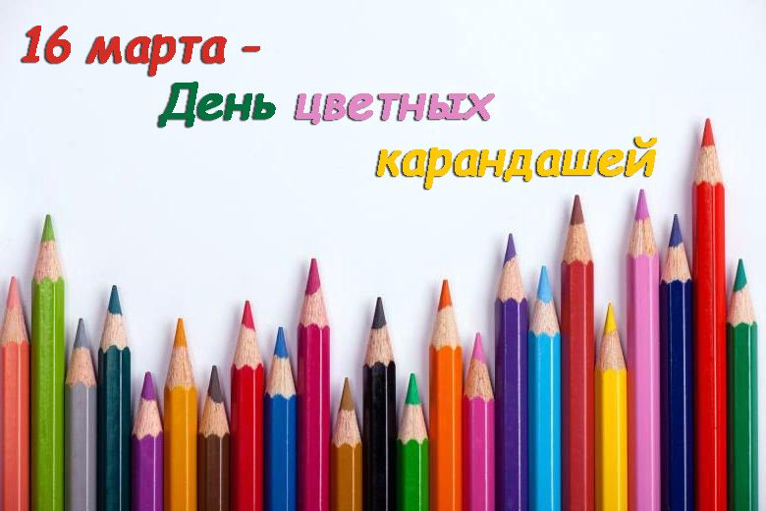
16 МАРТА ДЕНЬ ЦВЕТНЫХ КАРАНДАШЕЙ Рисование ― приятное и полезное занятие для любого возраста. И один из самых любых художественных материалов любого ребёнка ― карандаши. День цветных карандашей, как раз относится к числу забавных, веселых и необычных праздников. Этот неофициальный праздник посвящен популярному инструменту для творчества, который позволяет переносить яркие фантазии на бумагу. Дата: 16 марта выбрано неслучайно, так как весной все расцветает, вдохновляя на яркие краски. Праздник напоминает о радости рисования, доступной как детям, так и взрослым. Трудно найти человека, который в детстве не держал в руках карандашей, раскрашивая уже готовые рисунки и создавая собственные шедевры. Карандаши – инструмент волшебства, который оживляет скучные изображения, вливает в них лучик ярких красок и цветов. Когда именно решили отмечать праздник, точно неизвестно, скорее всего, День цветных карандашей берет начало уже в 21 веке и привлекает внимание художников по всему миру. Цветной карандаш – это инструмент для рисования, который представляет собой узкое пигментированное ядро, заключенное в цилиндрическую деревянную оболочку. В отличии от графита или угольного карандаша, ядро цветного карандаша имеет масляную или восковую основу и содержит другую пропорцию пигментов, добавок, красителей и связующих элементов. Акварельные карандаши и пастельные карандаши также производятся как цветные стержни для механических / автокарандашей.


20 МАРТА ДЕНЬ МАТЕРИ-ЗЕМЛИ 20 марта 2023 года все жители планеты празднуют Всемирный день Земли. Торжество приурочено ко Дню весеннего равноденствия, когда длительность дня и ночи практически равна по всему миру. Считается, что в этот день меняется биологический ритм планеты, природа пробуждается и обновляется.
Кроме того, Всемирный день Земли имеет миротворческую и гуманистическую направленность. Главная миссия торжества — поддержать инициативы по защите планеты как общего дома. В разных регионах России проводятся экологические выставки и фестивали, акции и концерты, марафоны и конференции, а также уборка улиц и посадка деревьев. Во Всемирный день Земли стоит задуматься об экологии и сделать что-нибудь полезное для природы. Главный символ праздника — синий флаг, на котором изображена наша планета. Фото сделали астронавты космического корабля «Аполлон-17», когда находились в космосе. Всемирный день Земли — не столько праздник, сколько повод еще раз задуматься о проблемах хрупкой и уязвимой окружающей среды, а также взаимоотношениях человека и окружающего мира. Поэтому Институт воспитания собрал подборку полезных материалов про заботу о природе. Сохраняйте, слушайте, смотрите, читайте и изучайте информацию об экологии вместе с детьми! Поздравляем с Всемирным днём Земли! Пусть все ваши начинания, связанные с заботой о природе и приобретением новых знаний о ней, достигнут своей цели!


27 МАРТА ВСЕМИРНЫЙ ДЕНЬ ТЕАТРА Всемирный день театра 2026 приходится на 27 марта. Каждый артист, сценарист, постановщик, осветитель, костюмер, любой, кто имеет отношение к театральной жизни, считает этот праздник важным и значимым. Театр всегда играл важную роль в культурной жизни многих стран. Поэтому по инициативе Международного института театра в 1961 году был учрежден праздник – Всемирный день театра. В этот день, как правило, организуются торжественные мероприятия, концерты, проводятся мастер-классы по актерскому мастерству, благотворительные спектакли, премьеры новых постановок, встречи с талантливыми артистами. Мировые деятели культуры оставляют послания актерам театра и деятелям искусства. Эта ежегодная традиция появилась благодаря решению Совета Международного института театра и продолжается с 1962 года.

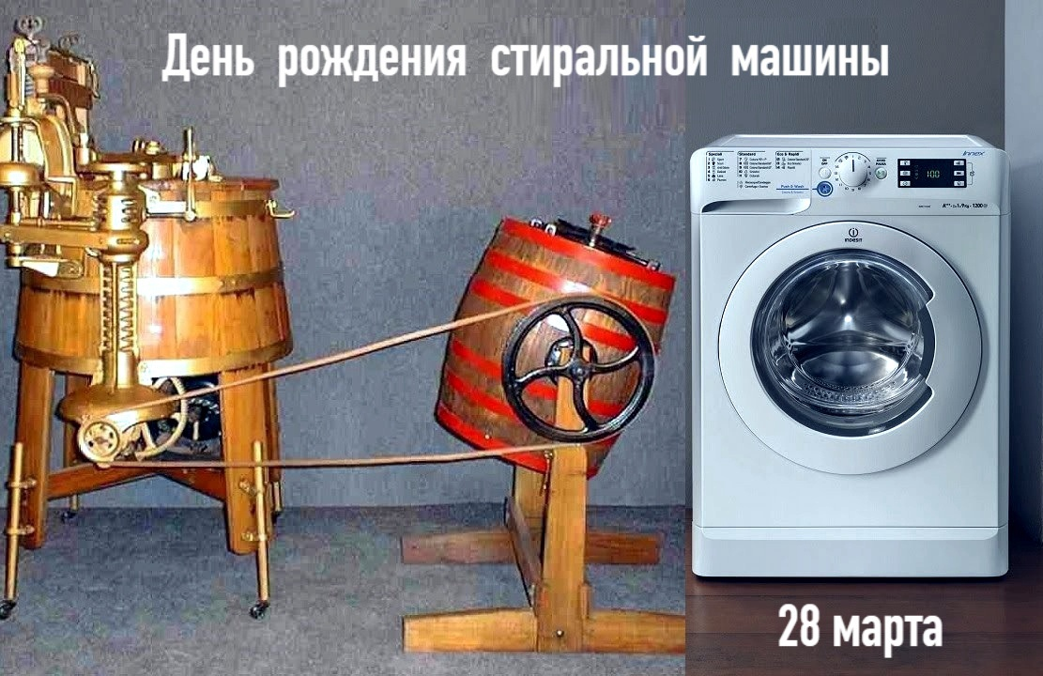
28 МАРТА ДЕНЬ РОЖДЕНИЯ СТИРАЛЬНОЙ МАШИНЫ Сегодня сложно представить себе дом, в котором бы не было бы стиральной машины, а простыни и одежду стирали бы руками в тазу. А ведь раньше женщины делали именно так.
«© Российская государственная библиотека для слепых, ссылка на источник обязательна»28 марта — день рождения стиральной машины. Именно в эту дату в 1797 году была запатентована специальная деревянная доска с рельефной поверхностью, которая была призвана значительно упростить процесс стрики одежды. До этого вещи у ближайшего водоёма нужно было тереть друг о друга вручную. Подлинный же отсчет эры стиральных машин начался с их серийного производства в 1900 году немецкой фирмой MIELE&CIE. И они пользовались высоким спросом, что сподвигло и другие компании заняться данным производством. Революцией в развитии стиральных машин стало применение мотора - на первых порах это был или бензиновый двигатель внутреннего сгорания, или электродвигатель. Машины с электрическим приводом появились в 1908 году. Алва Фишер первый применил электродвигатель на машинке, что отмечено патентом от 1910 года. Выпускались Рижским электромеханическом заводом, в Латвийской ССР.

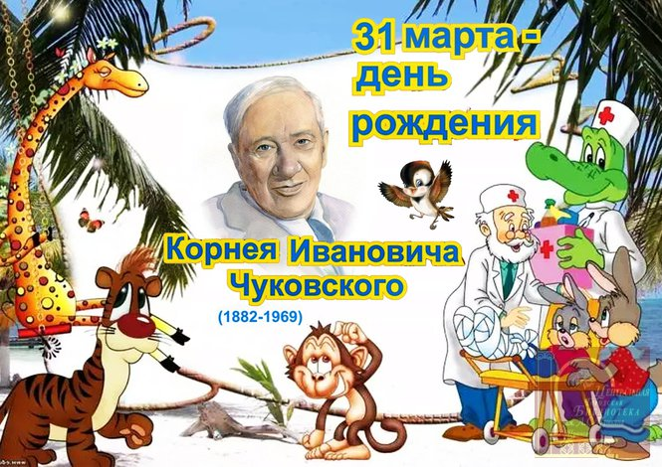
31 МАРТА ДЕНЬ РОЖДЕНИЯ К.И. ЧУКОВСКОГО 31 марта отмечается день рождения замечательного детского писателя Корнея Ивановича Чуковского. Корней Иванович — детский поэт с большой буквы, настоящий всенародный любимец. Без его стихов невозможно представить ни мир детской поэзии, ни сам детский мир — добрый и красочный. Именно его стихотворные сказки формируют в детском сознании позитивное отношение к окружающему. Большинство произведений для детей написаны Корнеем Чуковским около века назад, но по-прежнему остаются одними из самых любимых детворой.

*****************************************************************

НОВОСТИ ДЕТСКОГО САДА
НОВОСТИ ГРУПЫ
МАЛЫШИ

«МАМИН ДЕНЬ»

8 марта - день особенный,
День радости и красоты,
На всей земле он дарит женщинам
Свои улыбки и цветы.

В канун Международного женского дня малыши не остались в стороне, и в нашей группе «Малыши», 6 марта, прошел утренник, посвященный нашим любимым мамам, бабушкам, сестрам, воспитателям. Ребята танцевали, пели песенки, встретились с зайкой, который приготовил им сюрприз, задорно поиграли с погремушками вместе с зайчиком!

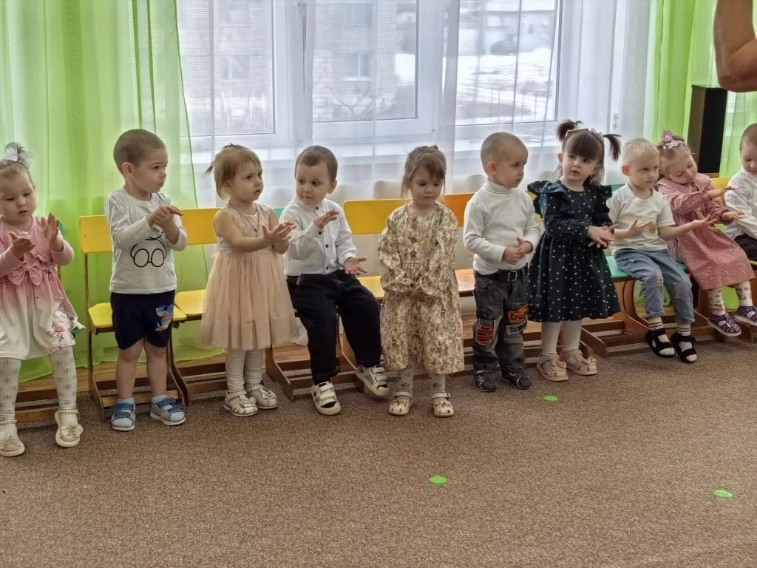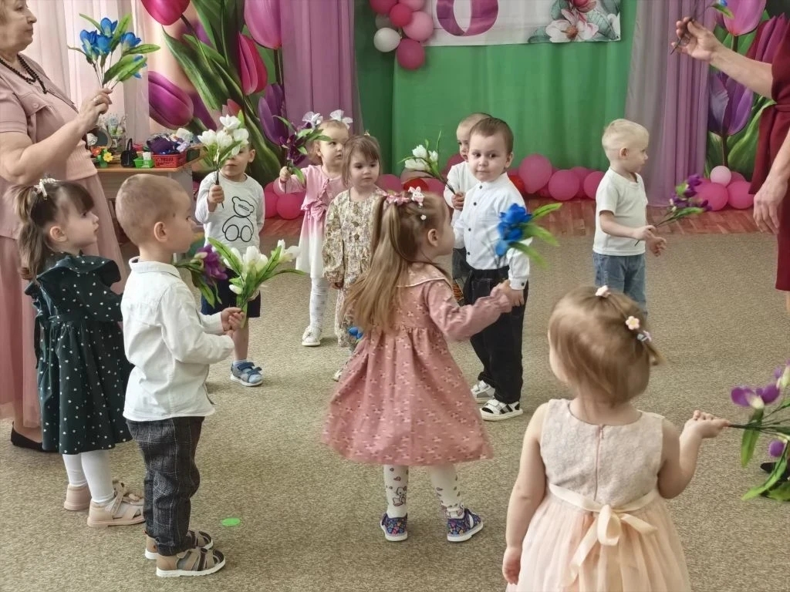

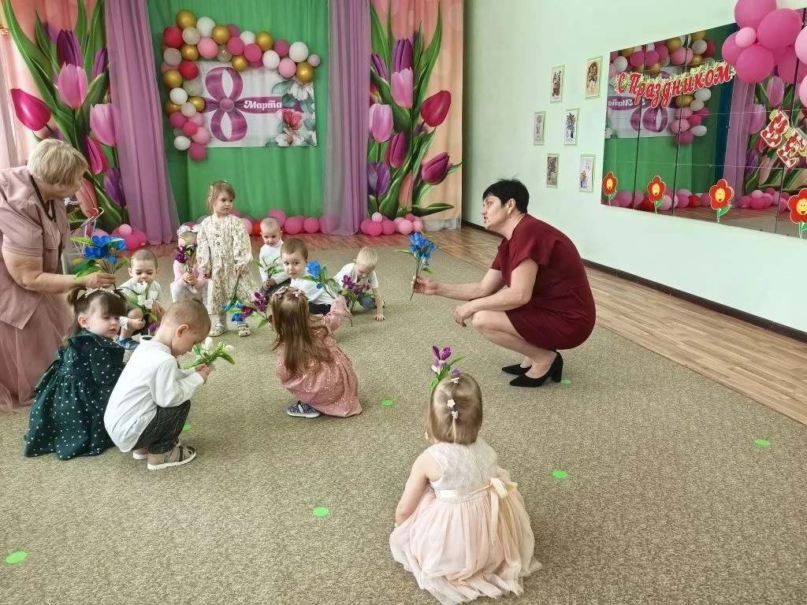

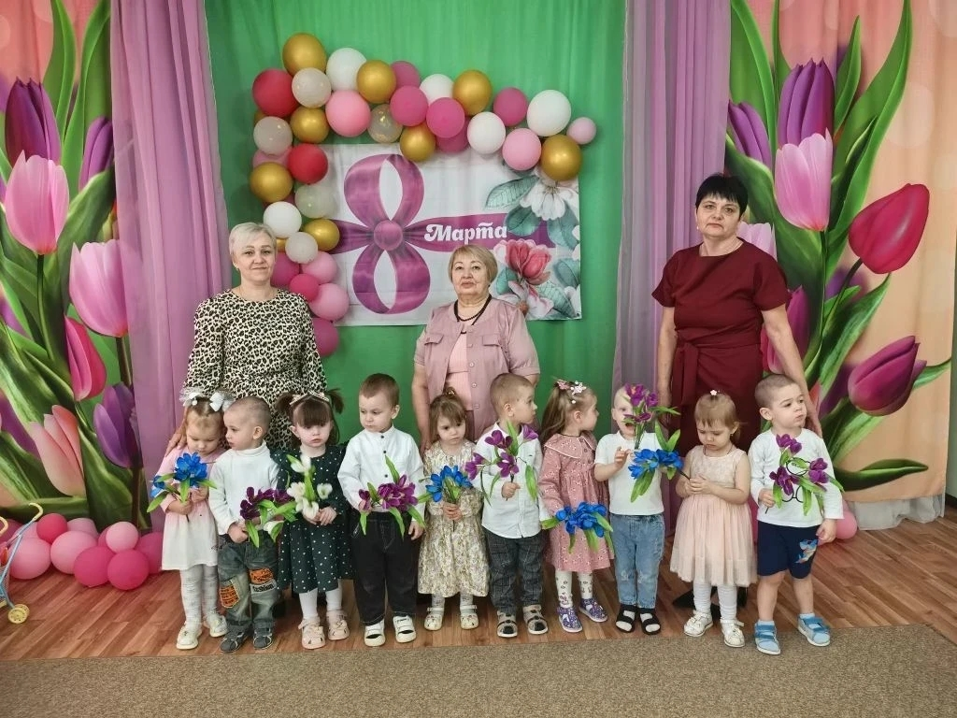

Маму я люблю
Милую мою
И про это песенку
Для неё пою.

День пройдёт - и опять
С мамой я вдвоём:
Мы домой, мы домой
Рядышком идём.

НОВОСТИ ГРУППЫ КРЕПЫШИ



«ДЕНЬ ЦВЕТНЫХ КАРАНДАШЕЙ»

16 марта ребята группы оздоровительной направленности отмечали необычный праздник – День цветных карандашей.
Там, где есть дети, есть и карандаши. Разноцветные, простые, разного роста, они всегда готовы к тому, что в свободное время ребята могут взять их и рисовать, писать, разукрашивать. Цветные карандаши – волшебный инструмент для детского творчества и не только. Они оживляют скучные изображения, проявляют в них лучик ярких красок и цветов.
Дети в этот день играли в игры: «Угадай, какой цвет?», «Расставь карандаши по цветам»; выполняли творческое задание «Конструирование из карандашей «Дом»». А после ребята превратились в художников и рисовали все, что пожелали.

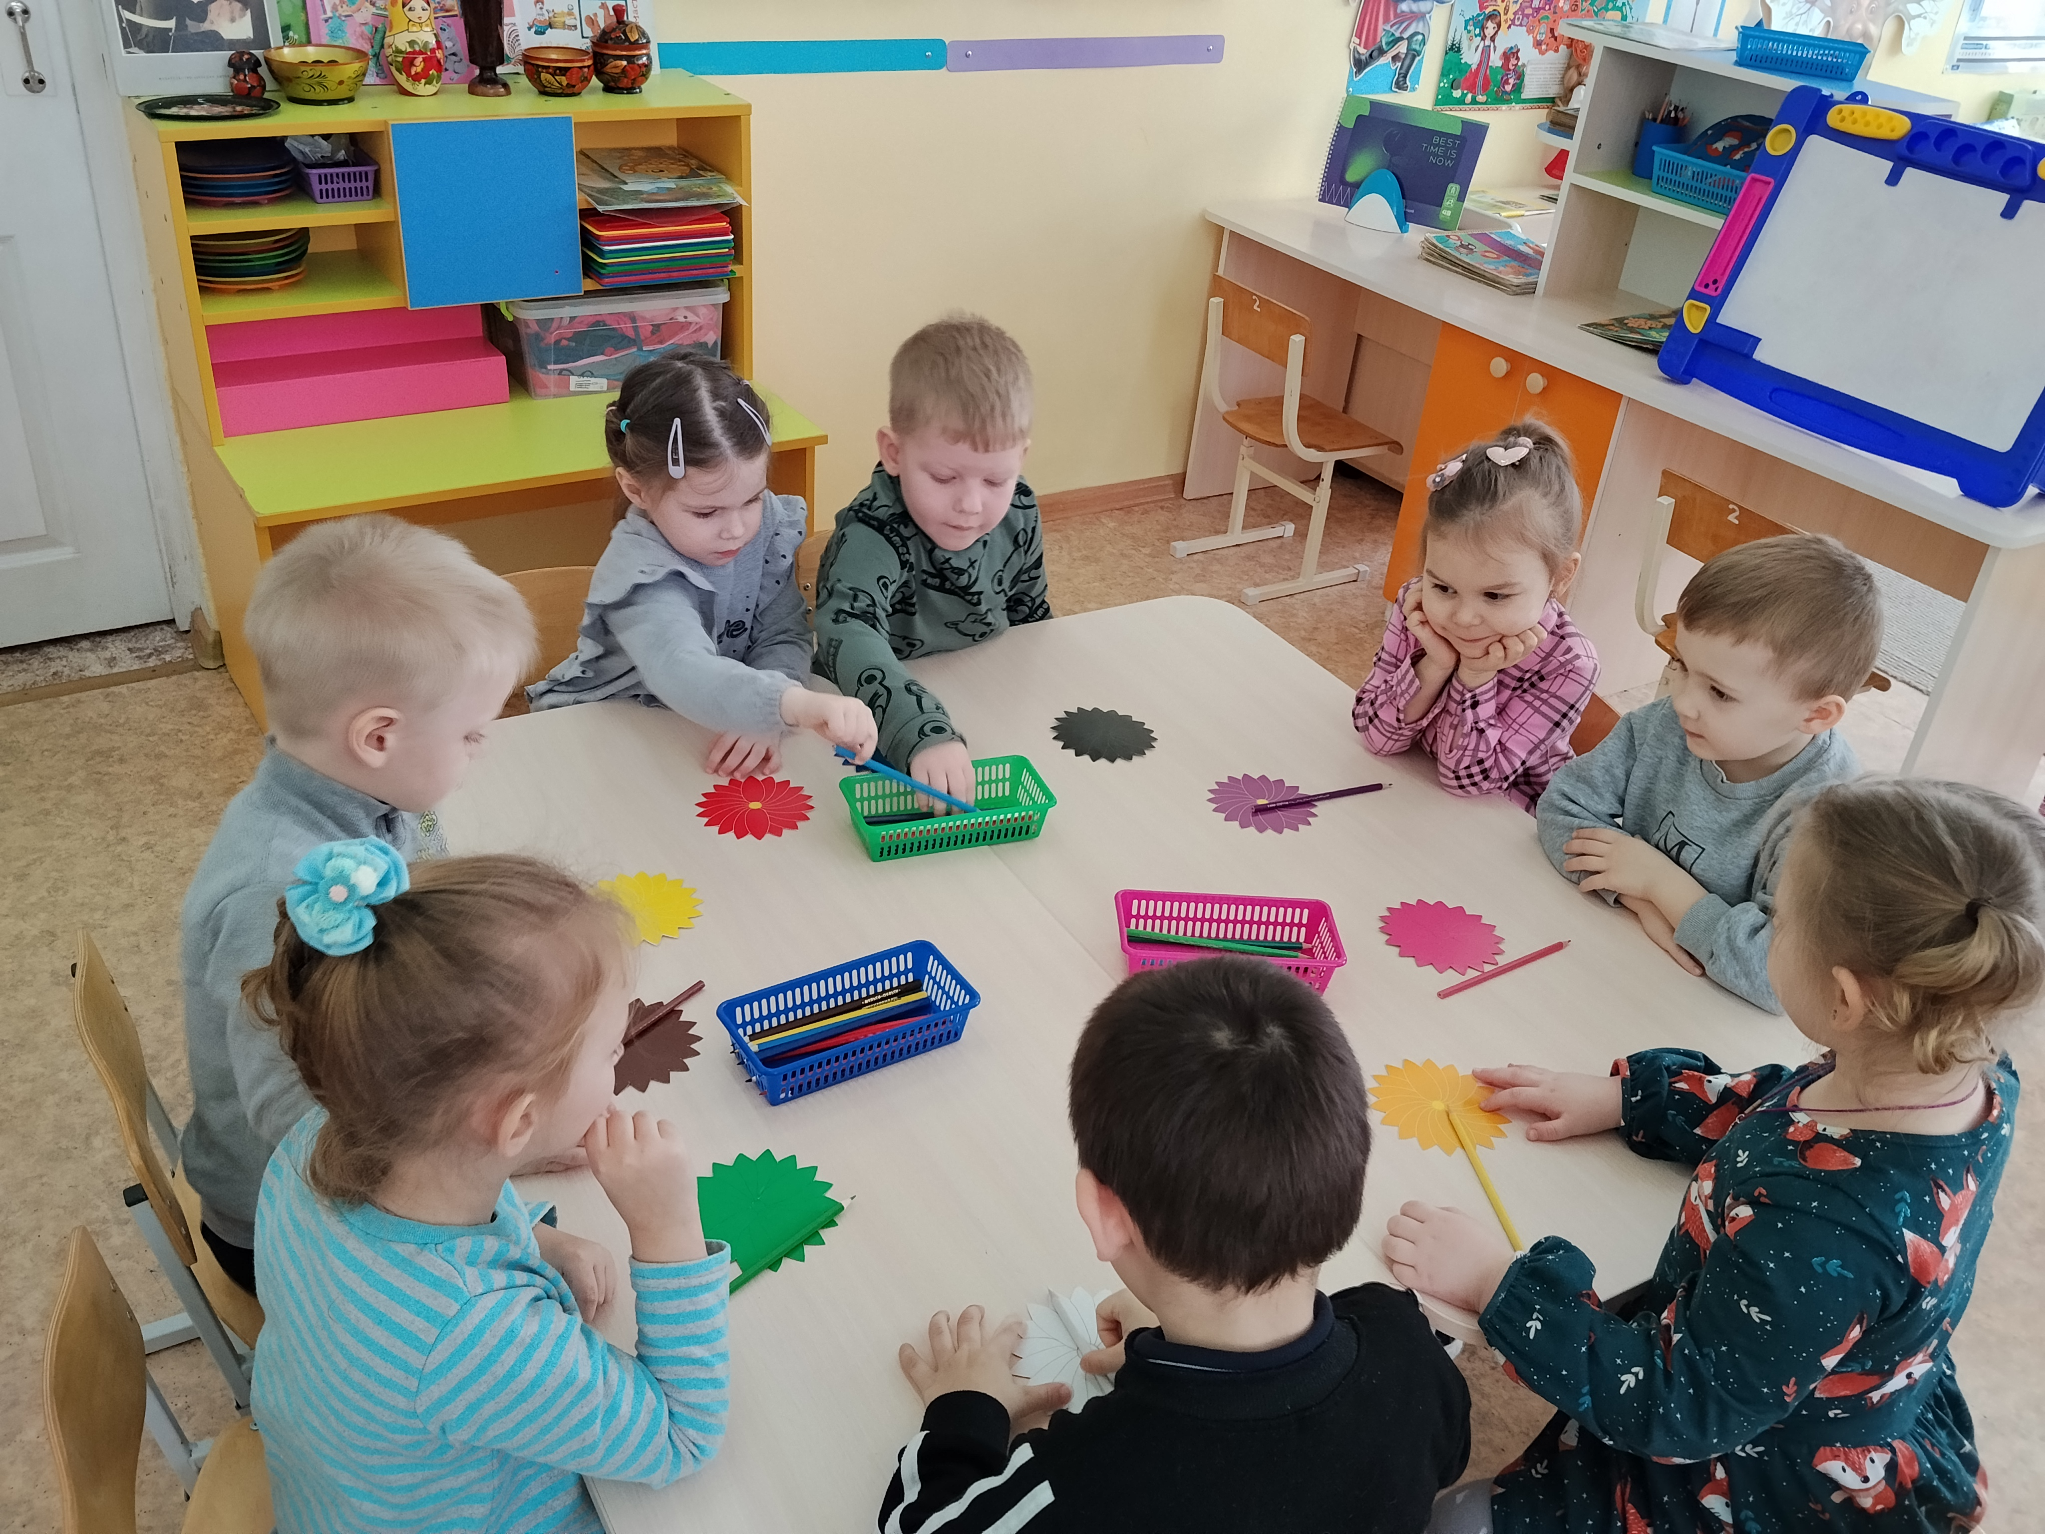



Палочки волшебные
Есть у меня, друзья,
Палочками этими
Рисует детвора:
Башню, дом и самолет
И большущий пароход!

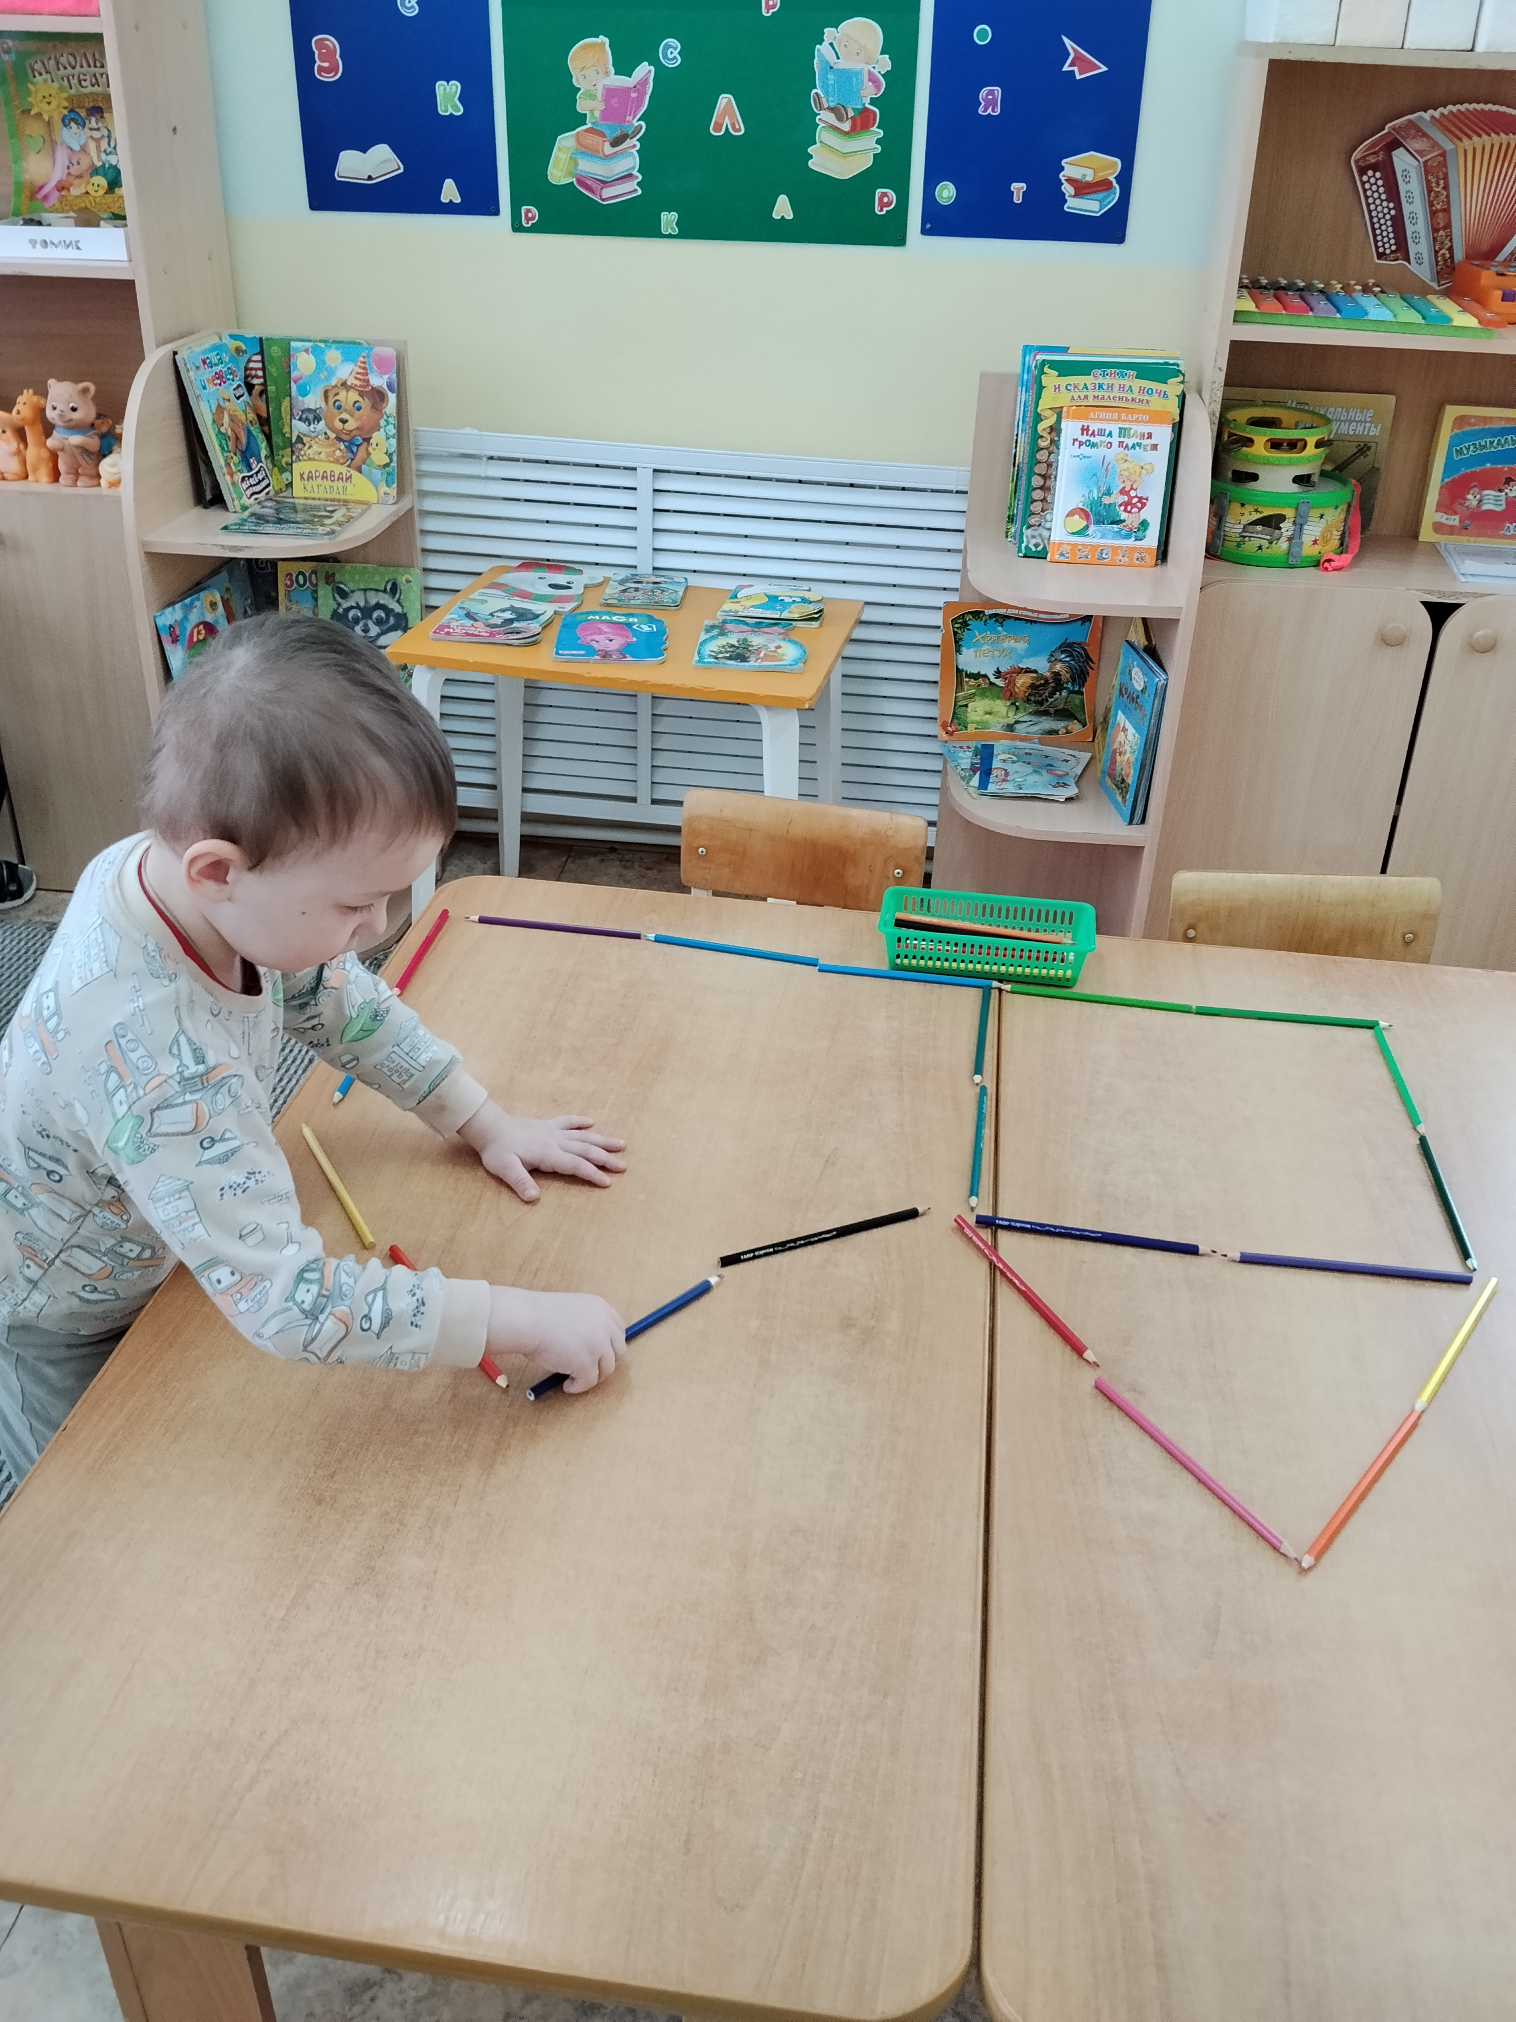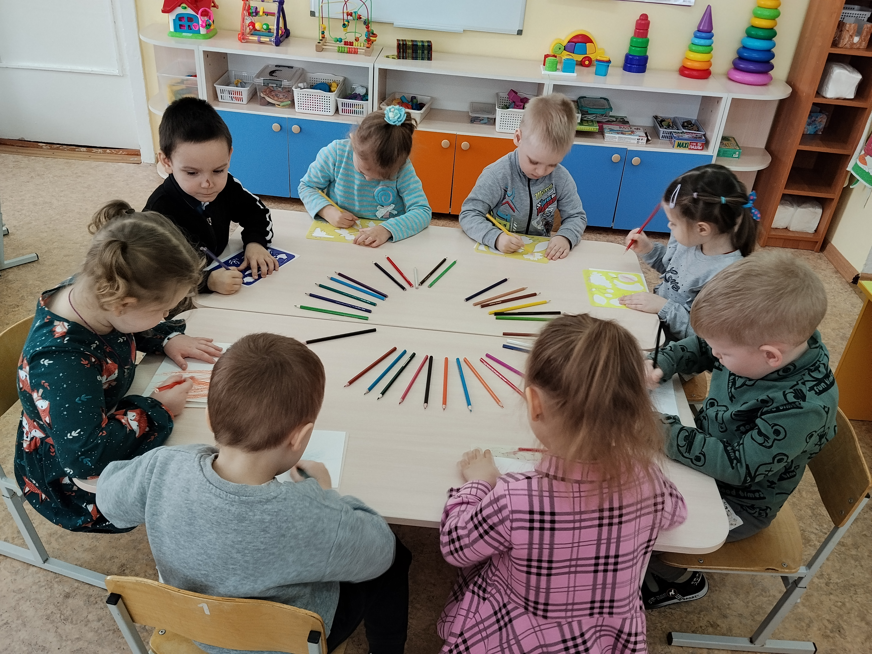

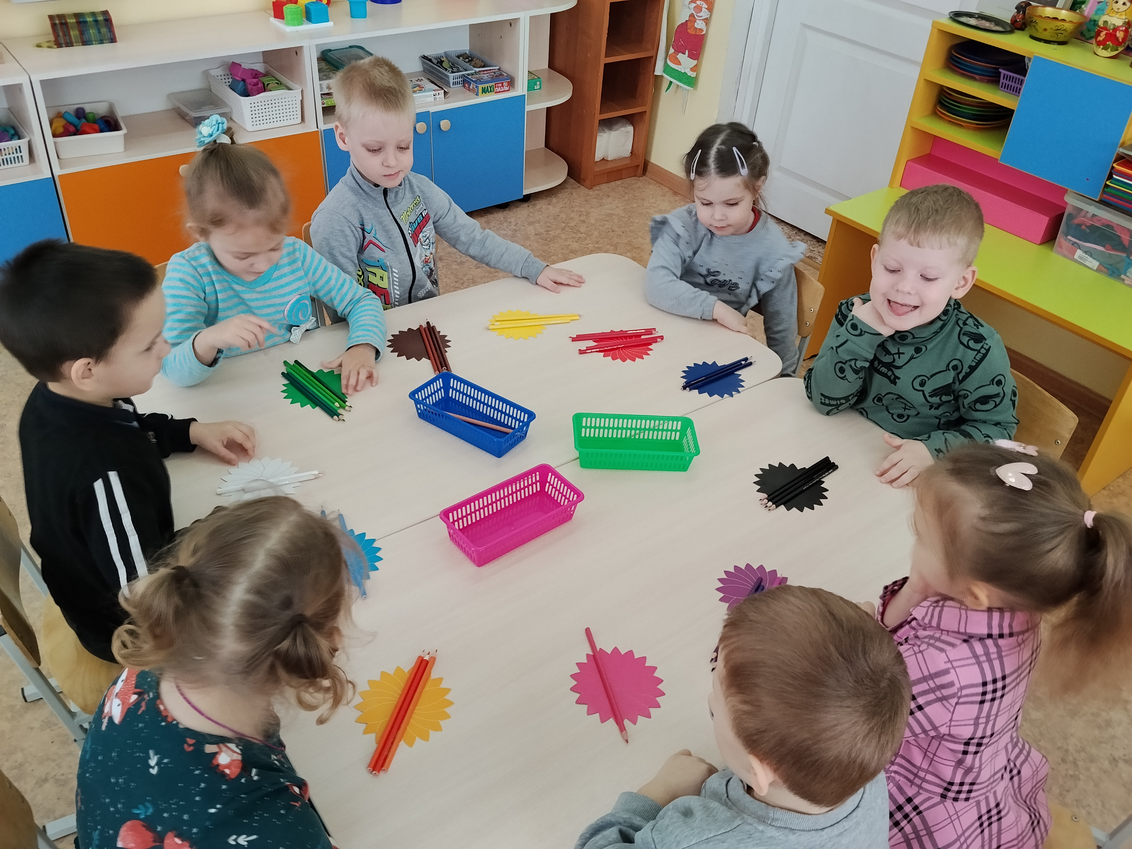

НОВОСТИ ГРУППЫ ПОДСОЛНУШКИ

«СЕМИНАР-ПРАКТИКУМ ДЛЯ ПЕДАГОГОВ»

В современном образовательном процессе одной из главных задач является создание комфортной и развивающей среды для всех детей, включая воспитанников с ограниченными возможностями здоровья (ОВЗ). Педагоги нашего детского сада «Солнышко» постоянно повышают свою квалификацию, чтобы соответствовать самым высоким профессиональным стандартам.

11 марта воспитатели старшей группы Романова Е.О. и Карпова Е.Е. посетили региональный семинар-практикум на базе школы № 4 им. Ю.А Гагарина. Мероприятие было посвящено актуальной теме: «Профессиональное самоопределение детей с ограниченными возможностями здоровья и детей-инвалидов как компонент становления личности».

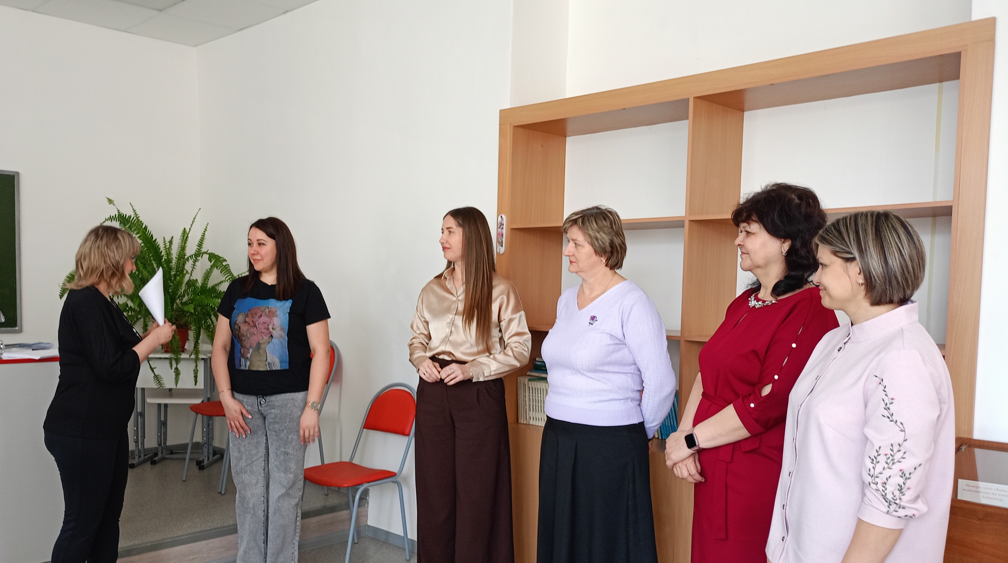

Семинар носил практико-ориентированный характер. Опытные дошкольные педагоги-психологи, логопеды и дефектологи поделились своими наработками и представили современные методики коррекционной работы. Программа встречи была насыщенной и включала в себя:
-Теоретический блок: обсуждение психолого-педагогических особенностей детей с различными нозологиями (видами нарушений) и важность индивидуального подхода.
- Мастер-классы: наши воспитатели не были пассивными слушателями. Они приняли активное участие в практических занятиях по использованию игровых технологий, телесно-ориентированных практик и арт-терапии в работе с «особыми» детьми.
- Круглый стол: состоялся плодотворный обмен опытом между воспитателями детского сада и школьными учителями. Обсуждались вопросы преемственности, адаптации детей с ОВЗ при переходе из детского сада в школу и создания безбарьерной среды.
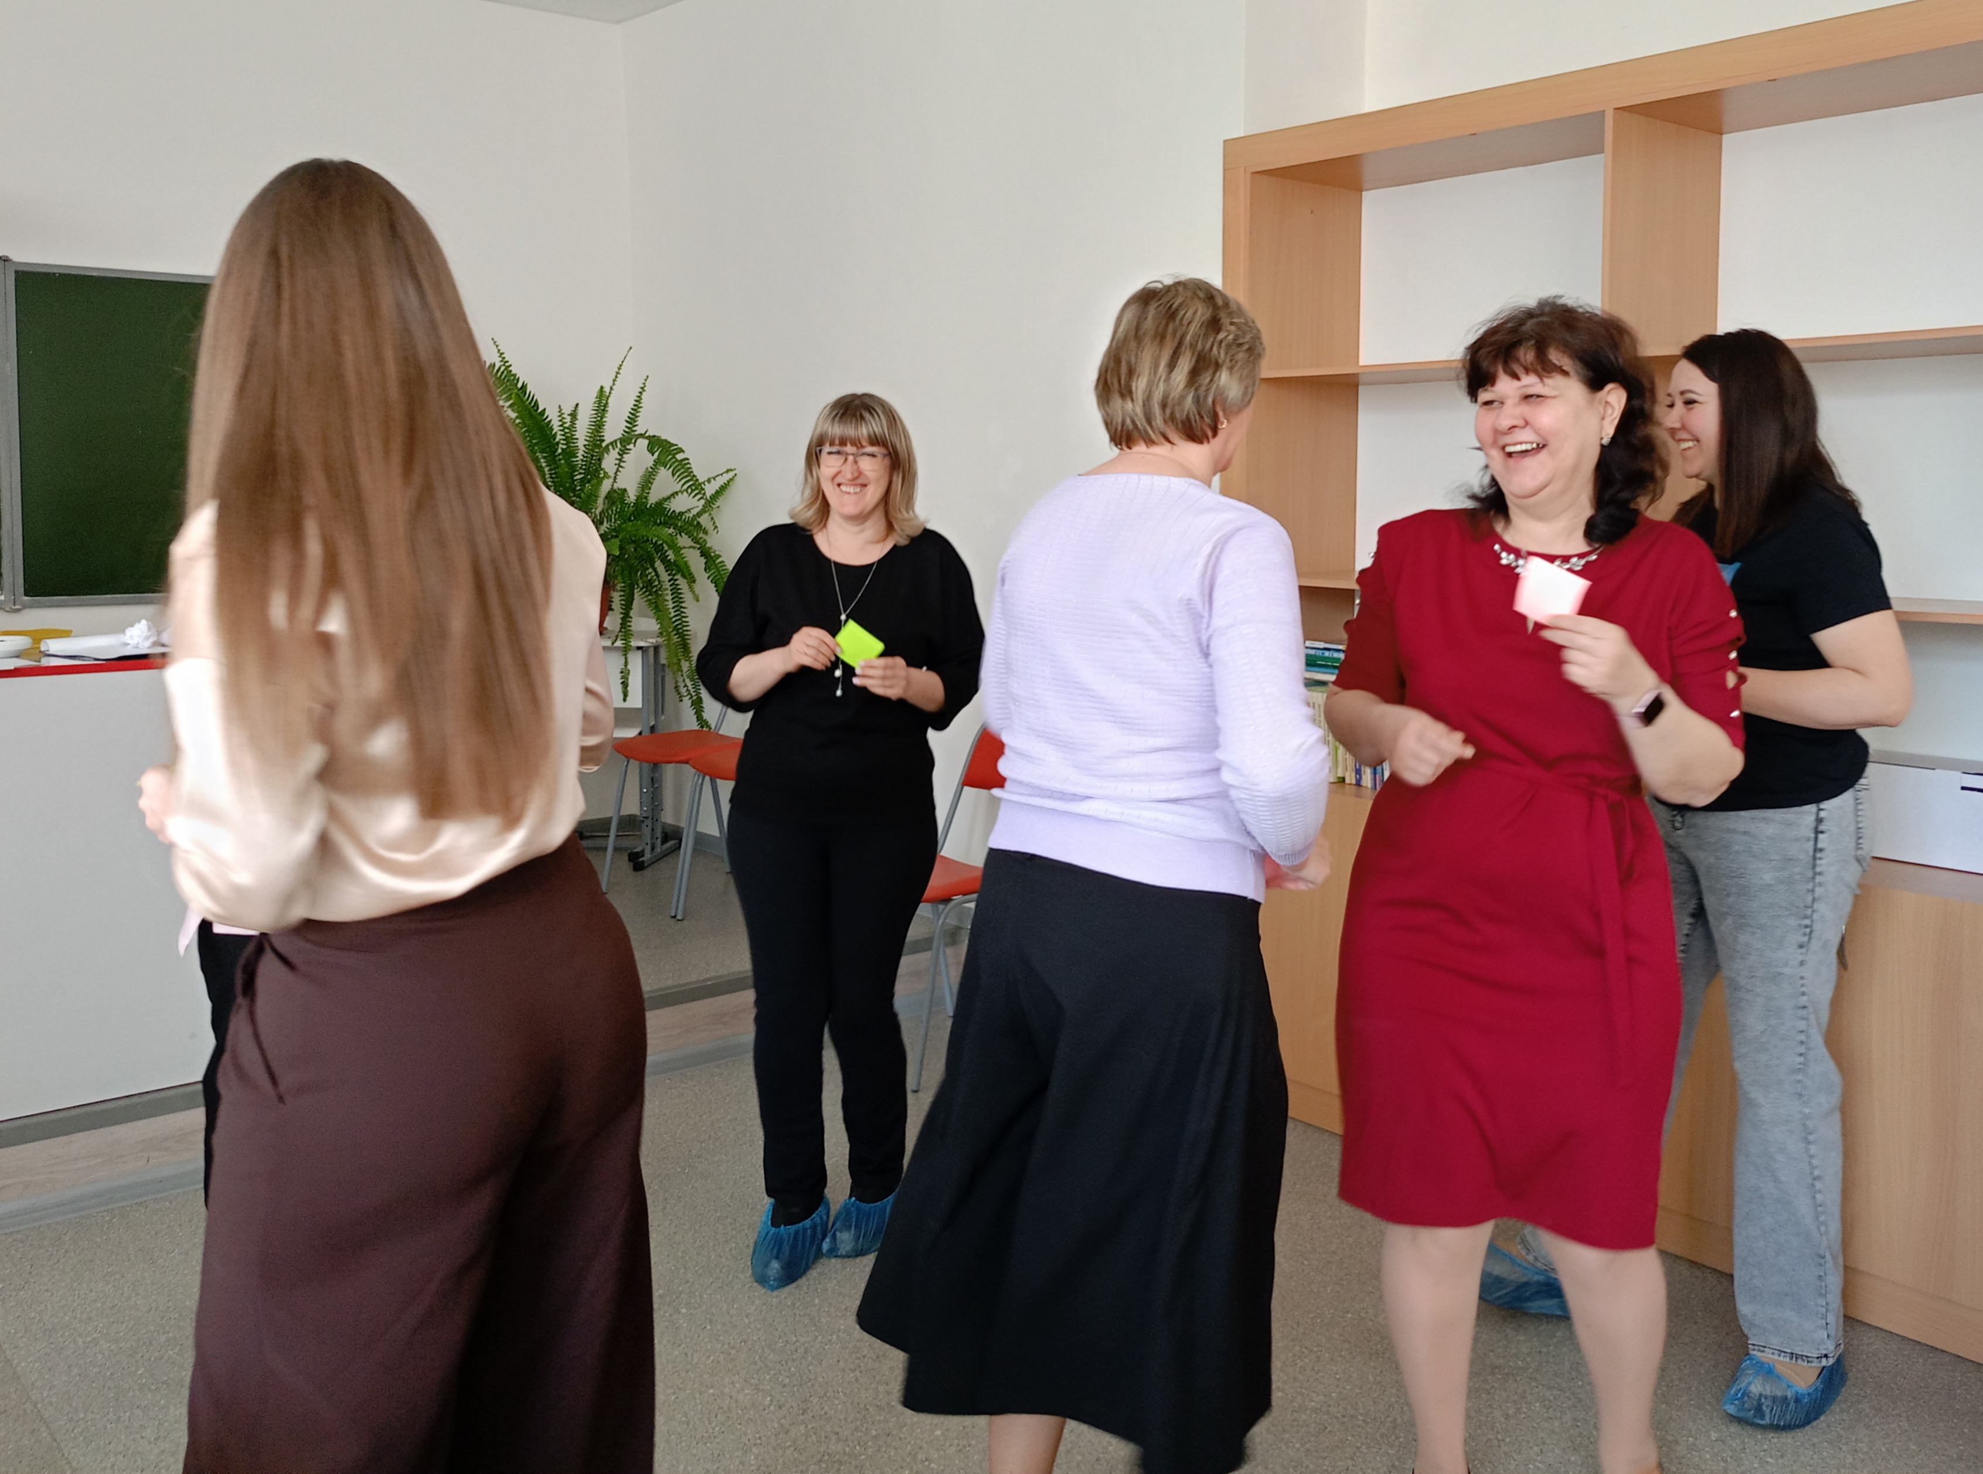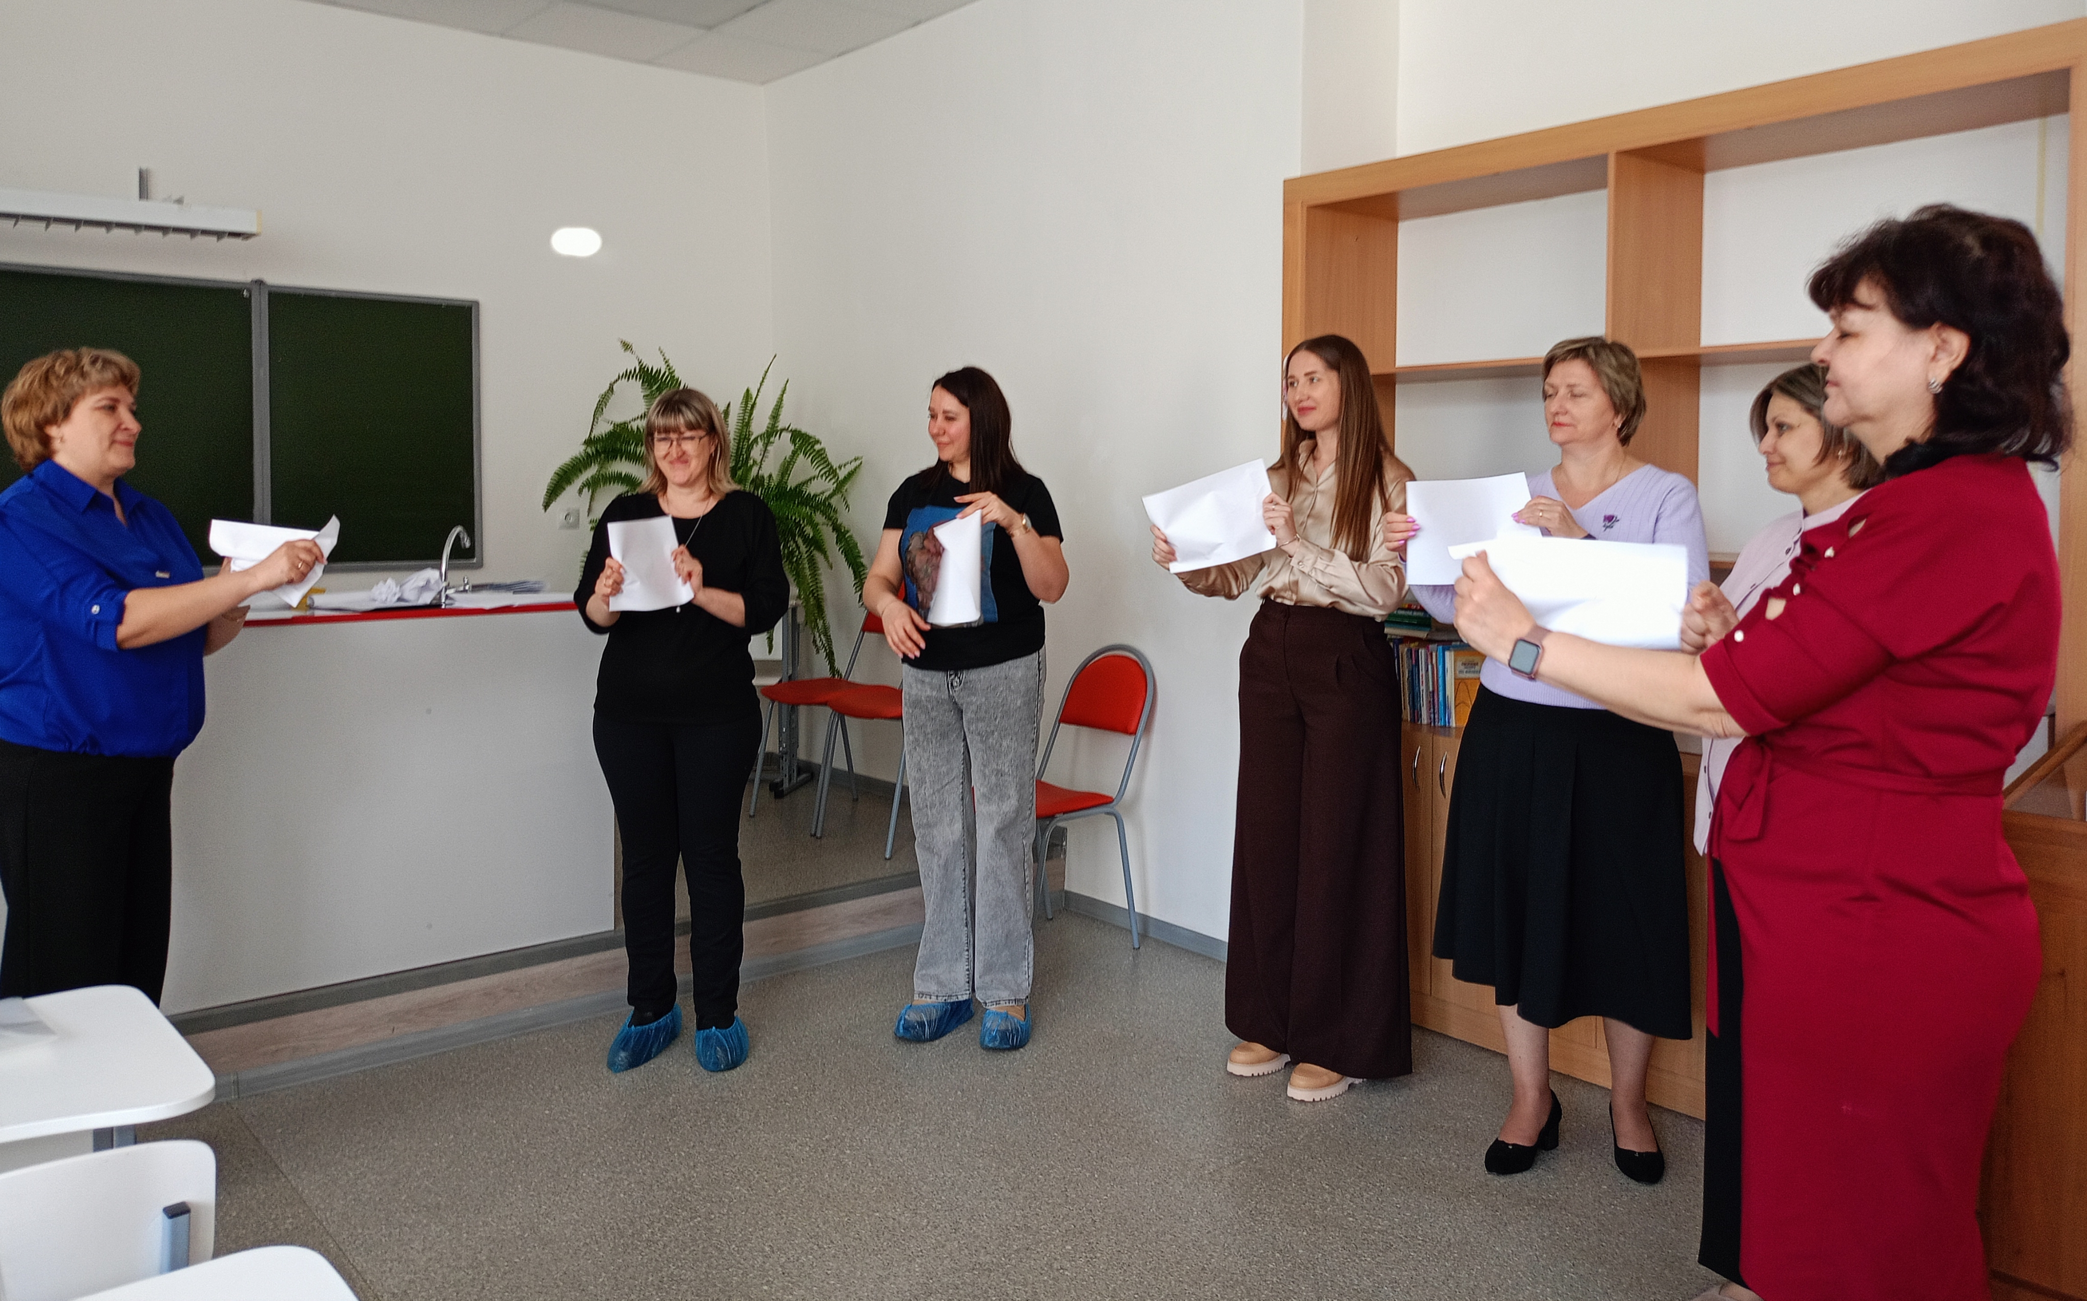

Посещение семинара-практикума позволило воспитателям не только освежить свои знания, но и узнать о новых подходах к обучению и социализации дошкольников с ОВЗ. Полученные практические инструменты и методические материалы будут обязательно использованы в работе с детьми нашей группы, что позволит сделать образовательный процесс еще более эффективным, комфортным и интересным для каждого ребенка.

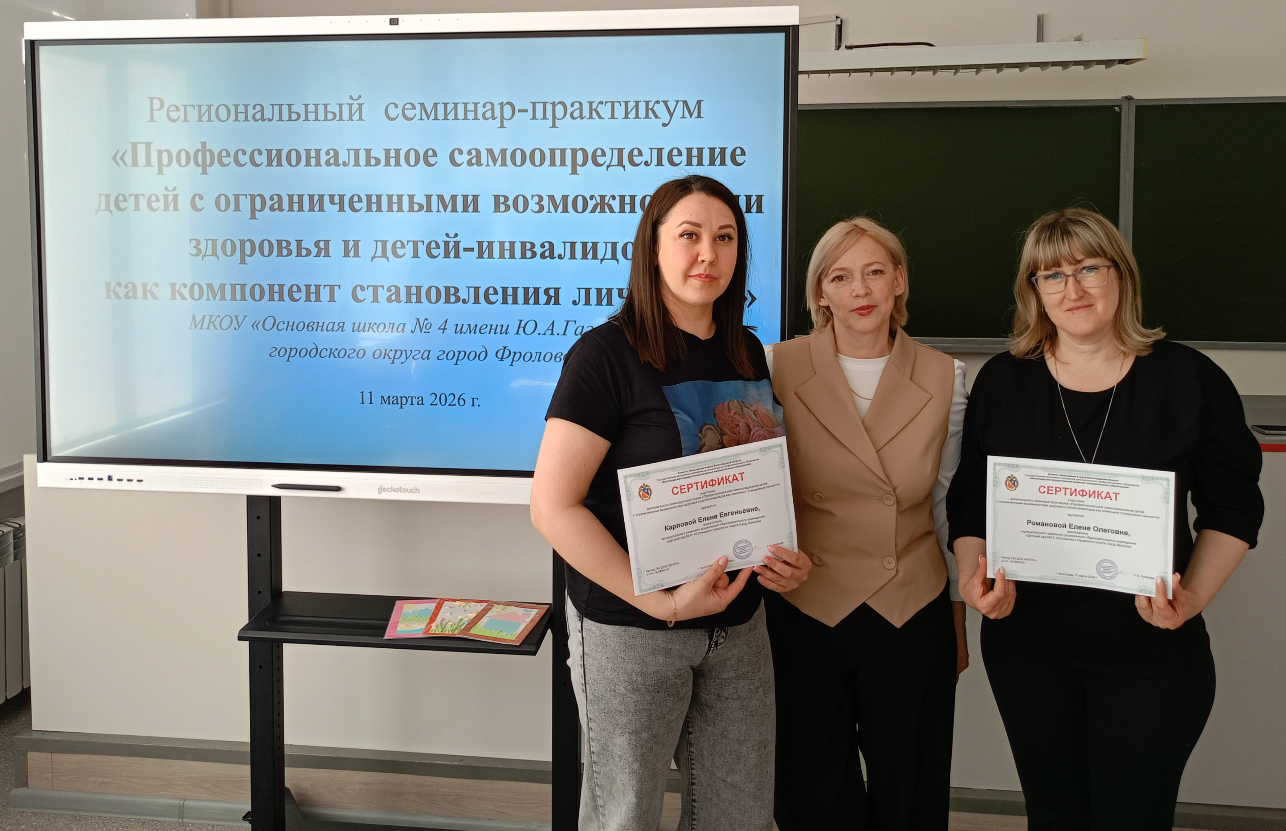

Выражаем благодарность администрации и педагогам школы № 4 им. Ю.А. Гагарина за приглашение и теплый прием, а также за высокий уровень организации мероприятия!

НОВОСТИ ГРУППЫ ФАНТАЗЕРЫ

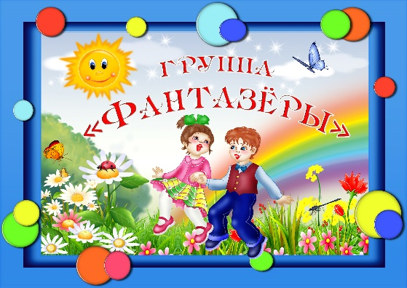

«ЖАВОРОНКИ…»

22 марта - день весеннего равноденствия. В России празднуют славянский праздник Жаворонки». Вот и в нашей группе «Фантазёры» поддерживают русские традиции. Воспитатели для ребят устроили развлечение, посвящённое Жаворонку. Дети познакомились с историей праздника, традициями, узнали о том, что раньше всех прилетают из тёплых стран жаворонки. Ребята играли в народные игры «Золотые ворота», «Гори, гори ясно», «Жаворонки», С удовольствием рассказывали стихи, отгадывали загадки о птицах.

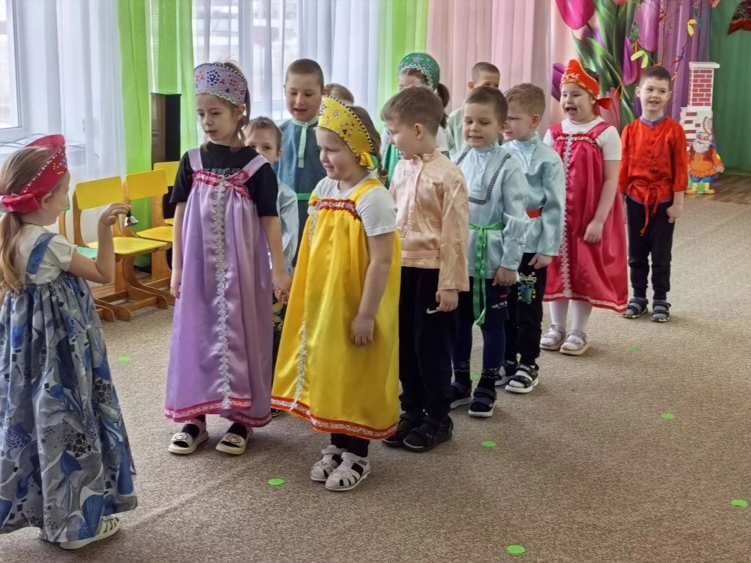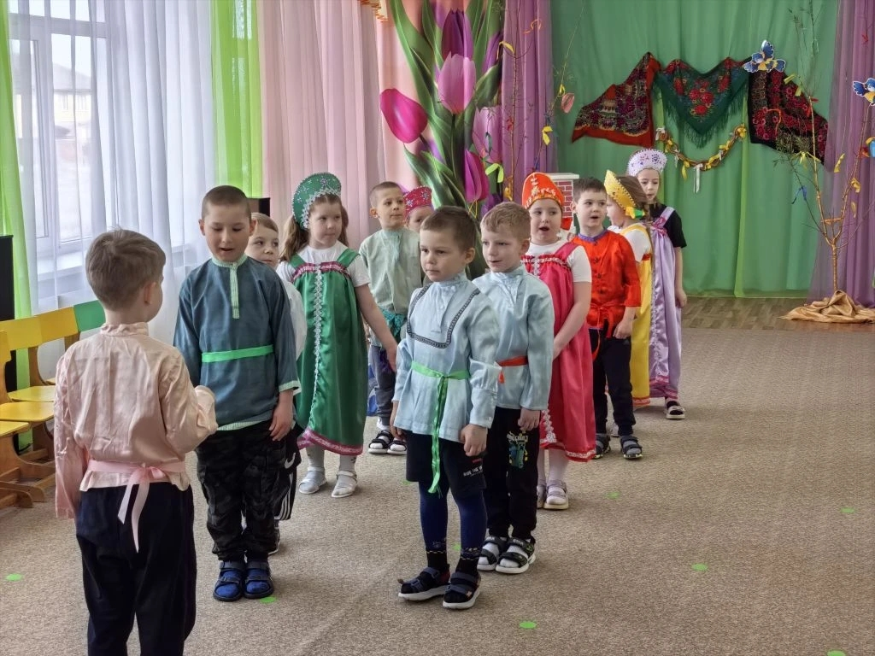

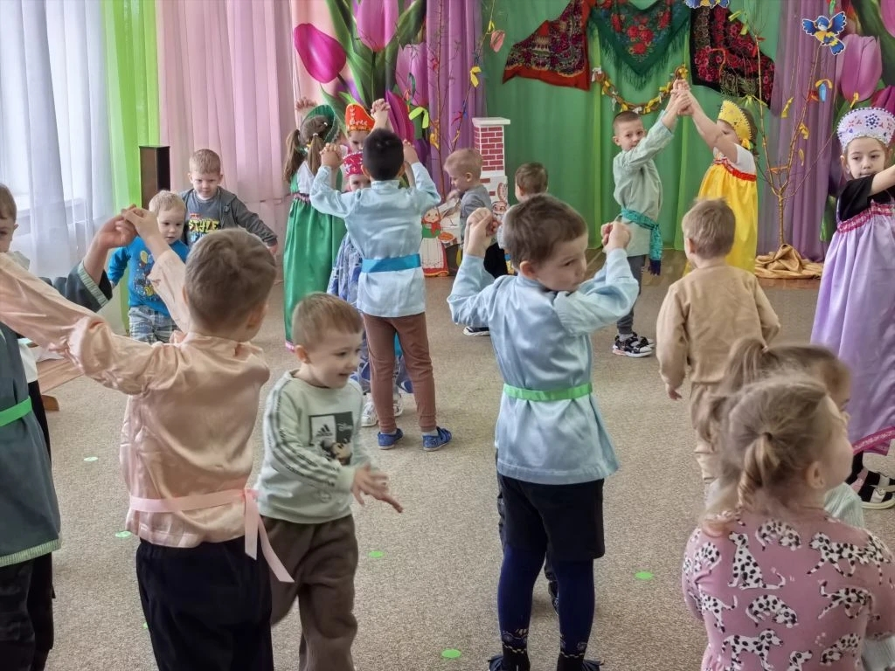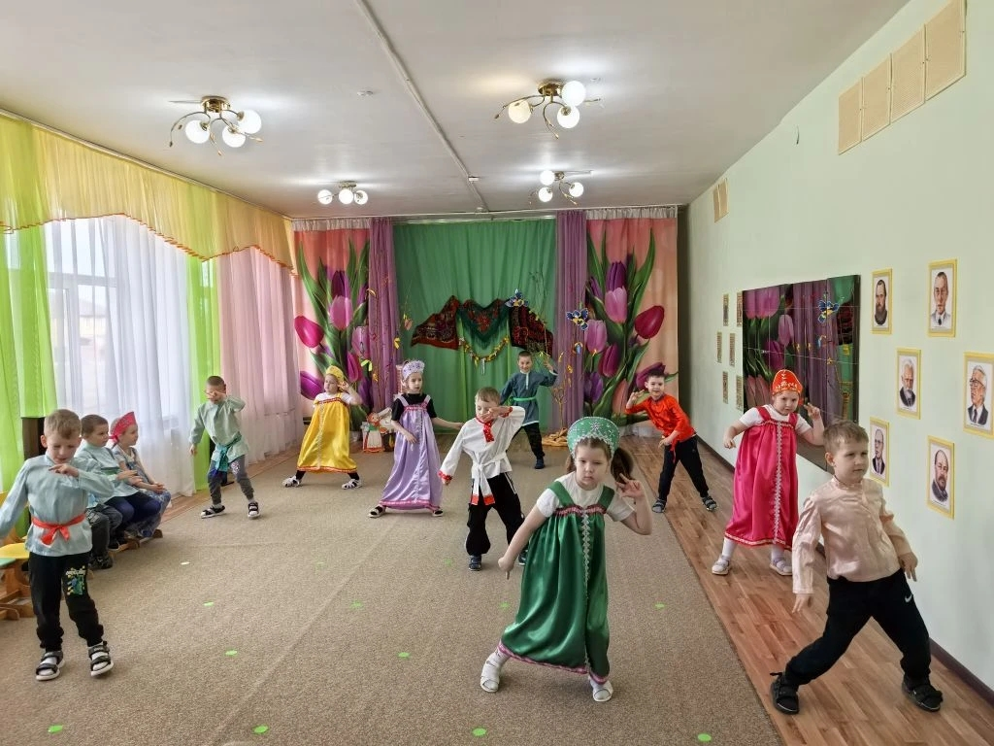
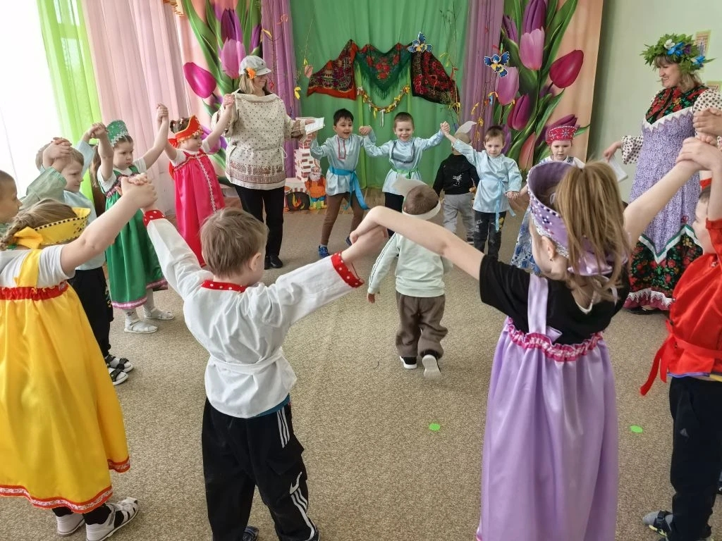

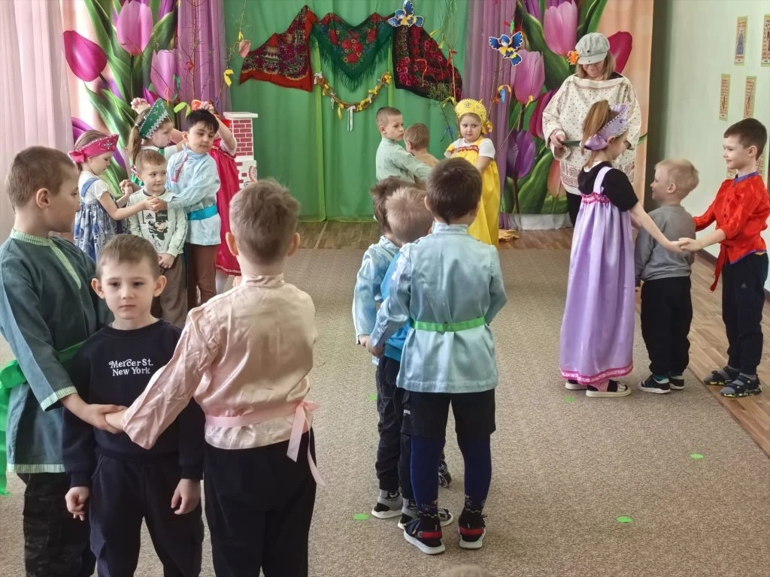

НОВОСТИ ГРУППЫ ПОЧЕМУЧКИ


«ДЕНЬ МАТЕРИ-ЗЕМЛИ»

В календаре международных праздников существует два Дня Земли: первый — 20 марта, второй — 22 апреля. Первый имеет миротворческую и гуманистическую направленность, второй — экологическую.
Дата 20 марта связана с тем, что на это время выпадает день весеннего равноденствия, когда меняется биологический ритм планеты, происходит пробуждение природы и её обновление. В этот день особенно актуальны разговоры о том, как каждый из нас может сделать планету чище и добрее.
В нашей группе «Почемучки» прошло интересное занятие, посвящённое этой значимой дате.
Сначала ребята отправились в увлекательное путешествие по нашей планете. Воспитатель рассказала детям о том, как выглядит Земля из космоса, почему её называют «голубой планетой» и как важно беречь окружающий мир. Самым наглядным помощником стал глобус — ребята с любопытством его рассматривали, трогали, находили океаны и материки. Дошкольники узнали, что Земля — это наш общий дом, и каждый человек может сделать её чище и красивее.
А затем началось самое творческое! Дети с большим увлечением выполнили поделку в технике пластилинографии «Земля». Маленькие пальчики старательно размазывали пластилин, создавая яркие образы нашей планеты. У каждого получилась своя, неповторимая Земля — добрая, цветущая и любимая.
Такие занятия не только расширяют кругозор, но и воспитывают в детях заботливое отношение к природе, чувство ответственности за наш общий дом.

Берегите землю. Берегите
Жаворонка в голубом зените, Бабочку на листьях повилики,
На тропинках солнечные блики…

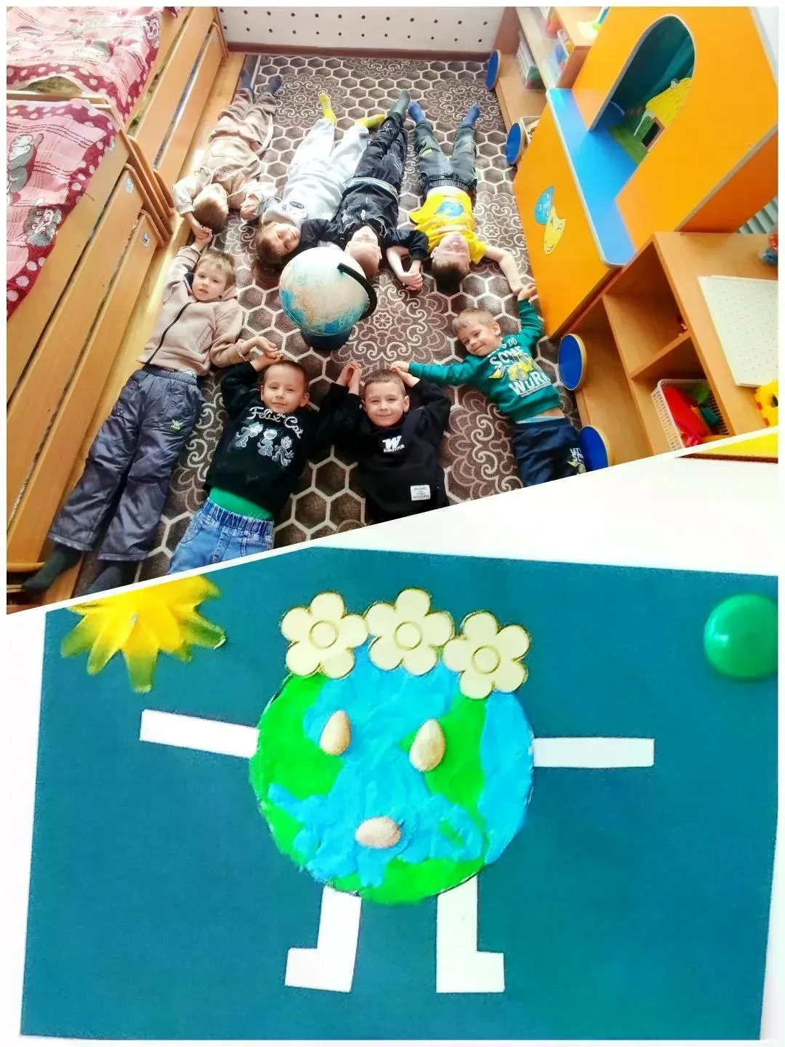
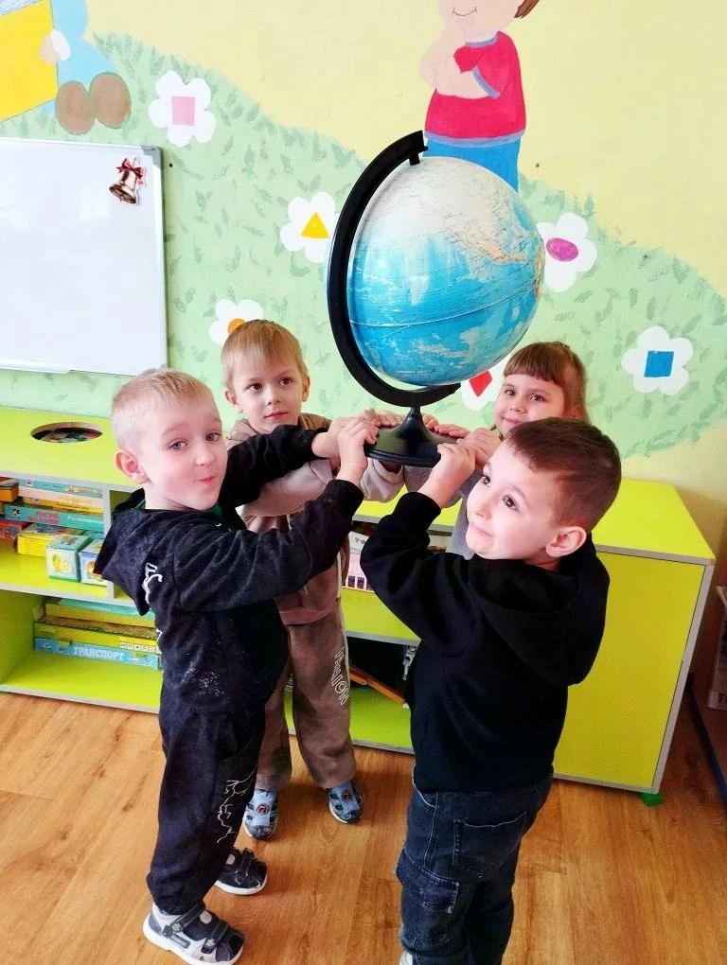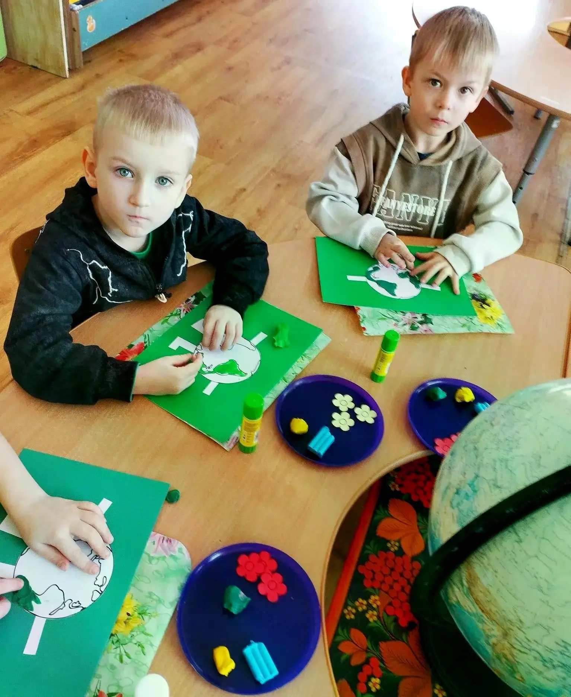

Есть такая земля, где широки поля,
Где бескрайние леса и моря…

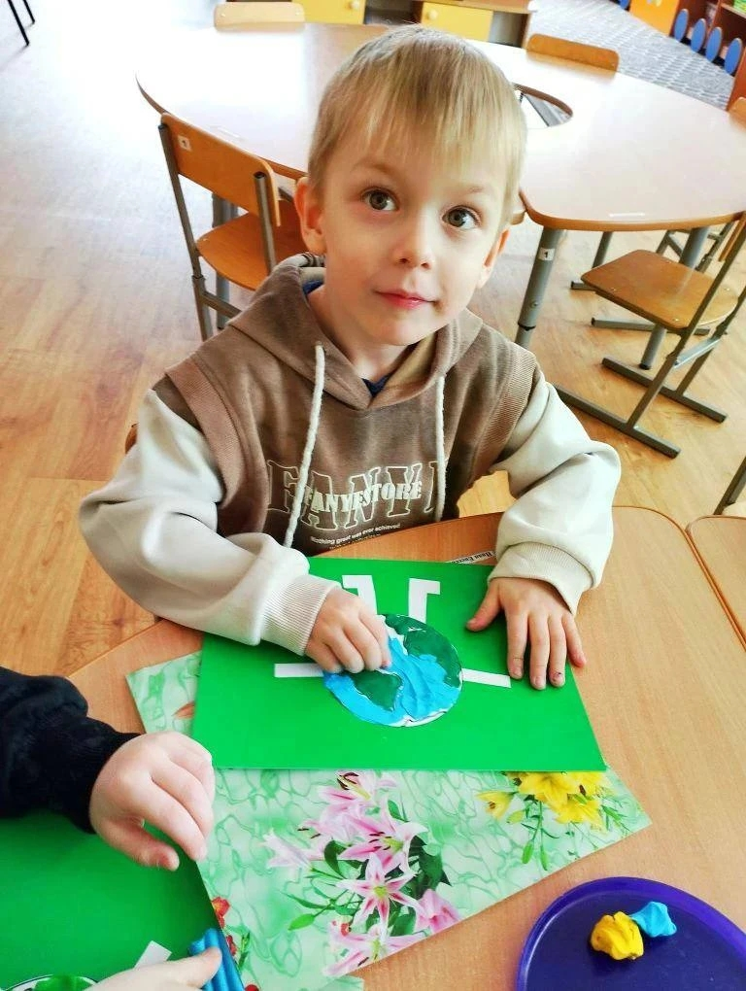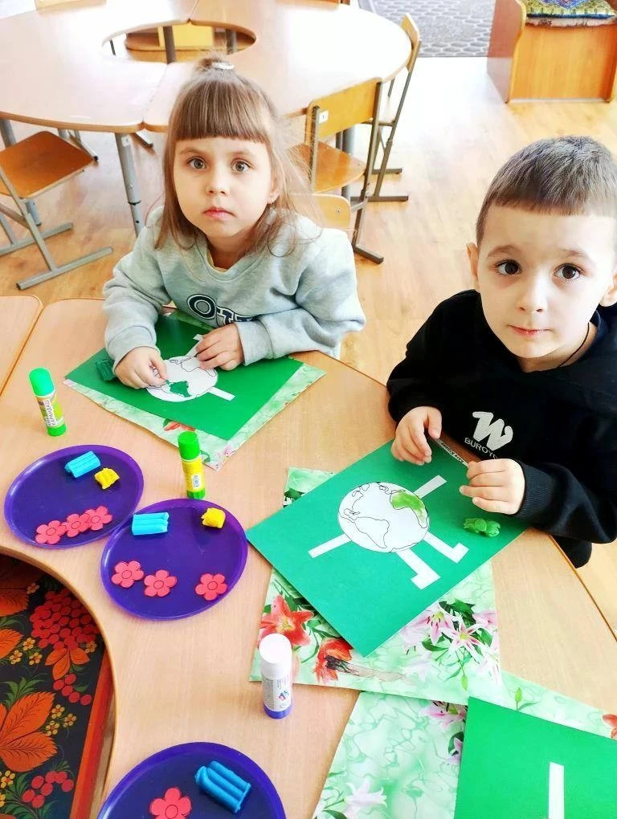

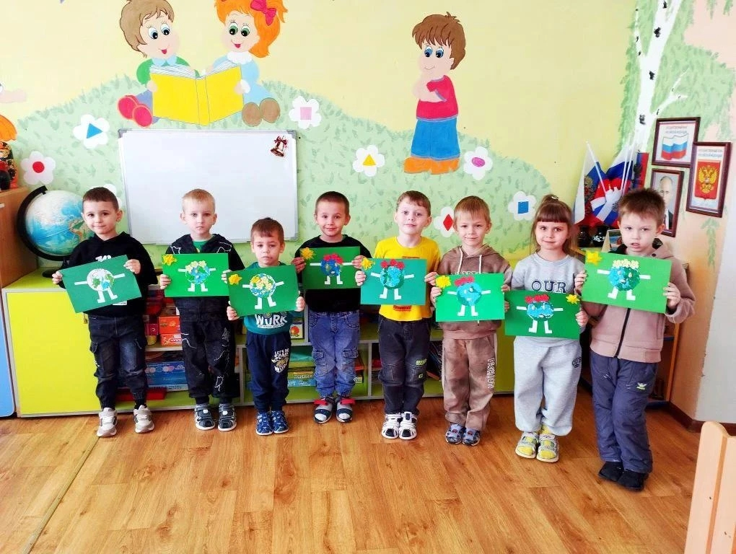

СОВЕТЫ МУЗЫКАЛЬНОГО РУКОВОДИТЕЛЯ
«Как одеть ребёнка на праздник»

В преддверии любых праздников мамы чаще теряются в выборе нарядной
одежды для своих деток. Хочется, чтобы малышка была самой красивой на
празднике, а сын самым элегантным и модным. Принарядить можно даже
грудного ребенка, главное это фантазия и творческий подход к делу.

При выборе праздничной одежды для самых маленьких помните о том, что
наряд должен быть, в первую очередь, удобным и комфортным. Мягкие ткани,
очень подойдут для такого события. Костюмчики с кружевами и бантиками
великолепно смотрятся на маленьких девочках. Вместо головного убора
подберите бархатную ленту с цветком или бантом. А надев на мальчика бабочку, вы создадите образ маленького джентльмена.

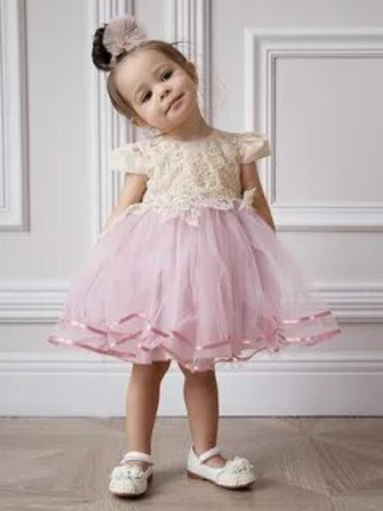
Дети постарше предпочтут сами поучаствовать в выборе наряда. Ведь у них уже на все сформировалось свое мнение. Главное, чтобы наряд не сковывал движения. Обязательно его учитывайте, иначе праздник будет не в радость ни им, ни вам.

Брюки прямого кроя дадут мальчикам возможность легко передвигаться в пространстве. Стильным дополнением может стать галстук.

Платье для девочек должно быть без обручей и тугих застежек, длина платья -
соразмерна росту. Главное, чтобы ребенку удобно было в нем двигаться.

Поскольку 50% времени на утреннике отводится движениям, детям нужна
удобная обувь: мягкая, гибкая, легкая – комфортная во всех отношениях! Самый
распространенный вариант – чешки или балетки! Даже если это другая обувь, то
она должна быть удобной, без каблука.

Музыкальный руководитель Сергеева И.Г.

СОВЕТЫ СТАРШЕЙ МЕДИЦИНСКОЙ СЕСТРЫ

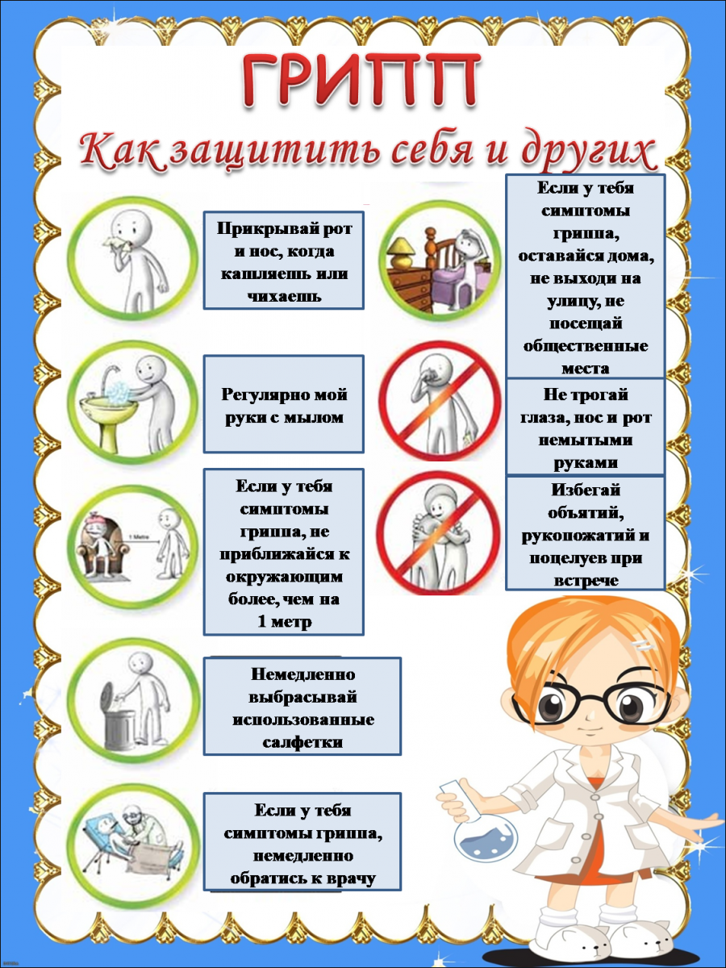

***************************************************************************************

Расскажите детям о весне:
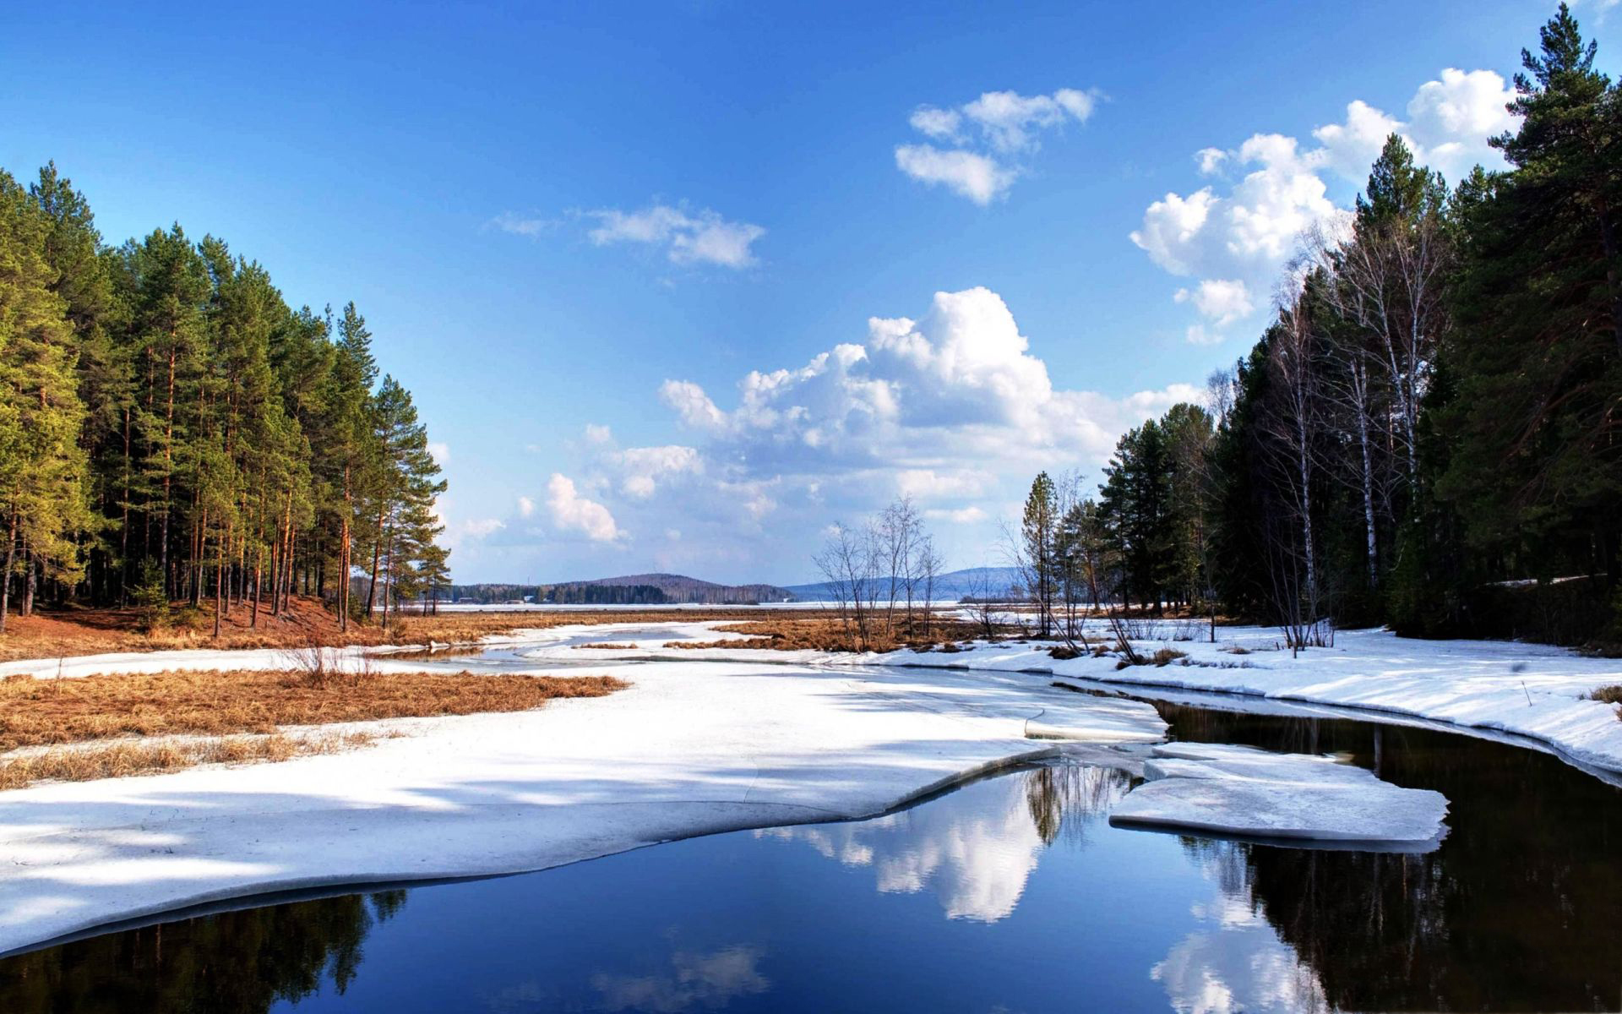

Март - первый месяц весны, который называют «протальником» или «капельником». Природа просыпается: солнце светит ярче, снег тает, образуя проталины, а с крыш звонко капают сосульки. Небо кажется синим-синим. В лесу на сугробах лежат голубые тени от деревьев. Это время перемен, когда прилетают грачи, а воздух становится по-весеннему свежим, несмотря на возможные морозы.

Приметы марта для детей
Если март теплый — лето будет холодным, а если холодный — хлебородным.
«Март зиму ломает», но часто возвращает морозы («марток — надевай семеро порток»).
Быстрое таяние снега и много воды — к мокрому лету.
Если снег тает с северной стороны муравейника — лето будет долгим и теплым.
Если птицы (воробьи, вороны) купаются в лужах — к теплу.
Ранний прилет грачей — к теплому весеннему месяцу.
В марте день с ночью меряется (равноденствие 22 марта).

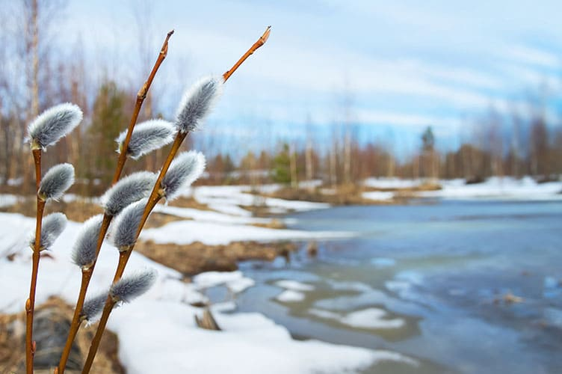

Пословицы и поговорки про март для детей
В марте и курица из лужицы напьётся.
И март на нос садится (т.е. мороз бывает).
Кто в марте сеять не начнёт, тот о своём добре забывает.
Сухой март да май мокрый дают хлеб добрый.
Март сухой да мокрый май – будет каша и каравай.
Плоды весеннего труда осенью узнаются.
Грач на горе, так и весна на дворе.
Весной озимь боронишь — много корней оживишь.
Весна придет — карман ленивого трясет.
Весна придет — дно сусека подметет.
Весной делом занят — осенью (зимой) богат.
Весеннюю запашку затянешь — ножки протянешь.
Весенняя песня осенью завершается.
Март зиму кончает, весну начинает.
Март и снегом сеет, и солнцем греет.
В марте и сзади и спереди зима.
Март неверен: то плачет, то смеётся.
Март — не весна, а предвесенье.
Пришел марток — надевай двое порток (указывает на обманчивое тепло).
Март с водой, апрель с травой, а май с цветами.
В марте курица из лужицы напьется (приход капели).
Март-капельник — звенит капель.
Март - ветронос — дуют ветры.
Март - протальник — появляются первые проталины.
Мартушка — закружит метелью.

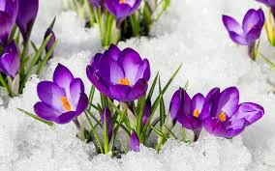

Загадки про март для детей
В теплых солнечных сапожках,
С огонечком на застежках,
По снегам бежит мальчишка
— Снег пугает, шалунишка:
Только ступит — стаял снег,
Раскололся лед у рек.
Охватил его азарт:
А мальчишка этот — ….(март)

В этот месяц таит все,
В этот месяц снег идёт,
В этот месяц все теплей,
В этот месяц женский день…(март)

Ручейки бегут быстрее,
Солнце светит всё сильнее.
Воробей погоде рад —
Он встречает месяц …(март)

Продолжает год свой бег.
Начал таять белый снег,
Птичий гомон, кутерьма —
Ура, кончилась зима!
Солнце ярче сотни фар.
К нам весну приводит …(март)

Снега меньше, он уж тает,
И подснежник расцветает.
Открывать весну он рад.
Радостный, журчащий…(март)

Дует тёплый южный ветер,
Солнышко всем ярко светит.
Снег худеет, мякнет, тает,
Грач горластый прилетает.
Что за месяц? Кто узнает? (март)

Стали дни уже длиннее,
А капели веселее,
И скворец уж прилетает,
Что за месяц? Кто узнает?…(март)

Рыхлый снег на солнце тает,
Ветерок в ветвях играет,
Звонче птичьи голоса
Значит, к нам пришла …(весна)

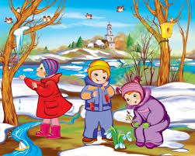

Стихи про март для детей

***
С неба льются, как из крана
С неба льются, как из крана,
Золотые ручейки!
В марте солнечные ванны
Принимают пауки.
Следом рой весёлых мух
В ванну с солнцем тоже плюх!

***
Снеговик вчера под вечер
Снеговик вчера под вечер
На вокзале был замечен.
Нахлобучив шляпу-таз
Потоптался возле касс,
Съел сосульку-леденец,
Взял билет в один конец…
Поезд. Грусть. Вагон – плацкарт.
Лужи слёз. Прощанье. Март!

***
Отшумели все метели
Отшумели все метели,
И морозы не трещат.
С крыш закапали капели,
И сосульки в ряд висят,
Веселее и теплее
Стали мартовские дни.
В нашем садике в аллеях
Уж проталины видны.
Звонко тинькает синица
Возле нашего окна…
Скоро в дверь к нам постучится
Настоящая весна!
В. Алферов

***
Воробей
Воробей взъерошил
Пёрышки –
Жив, здоров,
И невредим.
Ловит мартовское
Солнышко,
Каждым пёрышком
Своим.

***
Третий месяц
Третий месяц – это Март!
Время года новое!
Нет зиме. Весенний старт.
Время ручейковое.

***
Глухо топают ботинки
Глухо топают ботинки,
На дорожках снег лежит,
С веточек свисают льдинки,
Парк насупился, молчит.
С гор кататься надоело,
Шарф на шею одевать,
С мамой спорить то и дело,
Что пора ложиться спать!
Эх, сейчас бы на рыбалку,
В лодке с папой поскучать!
Рыб ловить, конечно, жалко,
Можно сразу отпускать!
Но рыбалка только летом,
А сейчас – холодный март,
И скворцов весенних нету,
Только воробьиный гвалт.
Надоели ветер, стужа.
По утрам смотрю в окно:
Может, там не снег, а лужи,
И весна пришла давно?
Мама говорит, что скоро,
Надо только подождать,
И весна придет в наш город,
И капель начнет стучать!
Надо с вечера сапожки
Из резины мне достать,
Чтобы бегать по дорожкам.
Только б мне не опоздать!
Л. Ефанова

***
Март на пятки наступает
Март на пятки наступает,
Прогоняя зиму прочь.
Днём снежок немножко тает.
Подмораживает ночь.
Ясным днём сосульки плачут –
Солнце плавит им бока,
Ночью тёмной слёзы прячут –
Предвесенняя тоска.
Ручейки повеселели,
Бодро, радостно журчат.
Ночью шепчут еле-еле
Или вовсе крепко спят.
Скоро с зимушкой прощаться –
Уж к концу идёт февраль.
Вам хочу, друзья, признаться:
Мне её немножко жаль!

***
Пускай сугробы во дворе
Пускай сугробы во дворе
И снег почти не тает,
Сегодня март в календаре –
Весна в права вступает!
Готовы прыгать к небу мы
И щебетать, как птички, –
Последний день прошёл зимы,
Оторваны странички!
Теплее стало на душе,
Веселью нет преграды,
Улыбки наши до ушей –
Весне мы очень рады!
Т. Александрова

***
Солнышко ластится кошечкой рыжей
К Марту холодному, нежным теплом.
Спящий сугроб и сосульки оближет.
Дразнит, щекочет, сверкает на крышах…
Так разыгралось – до слёз припекло.
Звонче капель! Отражение в луже
Щурится, песни мурлычет в ручьях…
Ночью украдкой заявится стужа,
Глядь – что-то Март поутру занедужил,
Хрустнет ледок от когтей острия.
Март белокурый млеет и тает –
Усом кошачьим щекочут лучи!
Греется в рыжих пушинках и знает:
Кошечке рыжей не нужен хозяин,
Кошечку-солнышко не приручить!
У. Яворская



Мартовский денек погожий.
Мартовский денек погожий
Солнцем радовал прохожих.
Только старый снеговик,
Покосился и поник.
К вечеру совсем растаял,
Только лужицу оставил,
Лишь морковка с угольками,
Вниз осели островками.
А метлу с большим ведром,
Подобрал наш управдом!
М. Борина

***
Серебристой струйкой тонкой,
К кустику сирени,
Из-под снега вьётся звонко
Ручеёк весенний! Напоил водичкой талой,
И помчался в сад.
Звонко песню напевал он:
«Здравствуй, месяц Март!»

***
В марте небо посветлело
В марте небо посветлело,
Кружевные облака
Треплет ветер то и дело
За округлые бока. Солнце землю согревает,
Почерневший снег ворчит.
Он ворчит и дружно тает,
А потом ручьём журчит.
Зеленкина Г.

***
Солнце в марте ходит выше
Солнце в марте ходит выше,
Горячей его лучи.
Скоро капать будет с крыши,
Закричат в саду грачи.
C. Маршак

На дворе холодный ветер.
На дворе холодный ветер,
Кружит снегом впопыхах,
Но он знает, что при этом,
К нам пришёл уж месяц март!

Зима сменяется весною.
Зимние дни миновали,
Ночи короткие стали;
Солнышко с неба ясней
Луч золотой разливает,
Влажным теплом подувает
Ветер с раздольных полей.
Быстро, одна за другою
Тучки несутся толпою,
Легкою дымкой скользят.
Галки, вороны стадами
Сядут на крыше рядами,
Каркнут и дальше летят.
Верба над тыном склонилась,
Вся расцвела, распушилась,
Так и блестит жемчугом.
Кой-где обтаяли кочки,
И закраснелися почки,
С дремлющим сладко листом.
С. Дрожжин

***
Что такое? В чем же дело?
Что такое? В чём же дело?
Небо вдруг заголубело,
И умчались злые стужи…
На дворе — капель да лужи…
Кто же в этом виноват?
Ну, конечно, месяц март!

***
Март у матери-зимы шубу снял
Март у матери-зимы шубу снял,
И протальниками он засиял,
А капелью заплясал в тишине.
Петушок нам прокричал о весне.
И в свете дней, во тьме ночей,
Вдруг пашня задышала,
На оперение грачей
Похожа пашня стала.
Гляжу, ликуя, в синеву
И в гости к нам грачей зову.
Сухорукова М.

***
Месяц март играет трели
Месяц март играет трели
То капелью, то дождями.
Только нам не до капели,
Мы весну с тобой встречаем.
Злые вьюги провожаем,
Говорим зиме «до встречи».
И снежок последний тает,
Лишь упав на наши плечи.
Ким Л.

Этот месяц – утро года.
Этот месяц – утро года,
Просыпается природа.
Не весна, а предвесенье:
Снегопадом и метелью
Нас ему не удивить,
Но как любит пошалить!
Солнце греет всё сильнее,
Пляшут звонкие капели,
Снег подтаял и осел,
Кружева уже надел…
Неуверенны шаги,
Но вперёд ведут они.
Как зима не будет злиться,
Но весне всё ж покорится!

***
Вскрылись чёрные дороги
Вскрылись
Чёрные дороги,
Солнце греет горячо,
Но в сугробе,
Как в берлоге,
Марту,
Дремлется легко.
По нему ещё,
На лыжах,
Пробегают смельчаки.
Спит он сладко,
И не слышит,
Что смеются ручейки.

